JORGE LUIS GONZALEZ CASTRO

CC: 1032395475

https://github.com/jlgingcivil/R.LTWB.CS2120

r.ltwb – SECTION 02

Descarga y Procesamiento de modelos digitales de elevación

Descarga de GDB nacional del IGAC en escala 1:100.000 y fotorrestitución de redes de drenaje

**TABLA DE CONTENIDO**

1. Introducción 5

2. Objetivo General 5

3. Actividad 1: Procesamiento en Software 5

4. Actividad 2: Ajustes de la red de drenaje 9

5. Actividad 3: Otras fuentes de información drenaje 45

6. Conclusiones 47

7. Referencias Bibliográficas 47

**ÍNDICE DE ILUSTRACIONES**

Ilustración 1. Búsqueda información cartográfica 5

Ilustración 2. Cargue capa Drenaje Sencillo 6

Ilustración 3. Drenaje Sencillo Zona de Estudio 6

Ilustración 4. Drenaje Doble Zona de Estudio 7

Ilustración 5. Procesamiento Drenaje Doble 7

Ilustración 6. Procesamiento Drenaje Doble (2) 8

Ilustración 7. Unión drenaje sencillo y drenaje doble 8

Ilustración 8. Inicio edición drenajes 9

Ilustración 9. Punto de Ajuste 1 11

Ilustración 10. Punto de Ajuste 2 11

Ilustración 11. Punto de Ajuste 3 12

Ilustración 12. Punto de Ajuste 4 12

Ilustración 13. Punto de Ajuste 5 13

Ilustración 14. Punto de Ajuste 6 13

Ilustración 15. Punto de Ajuste 7 14

Ilustración 16. Punto de Ajuste 8 14

Ilustración 17. Punto de Ajuste 9 15

Ilustración 18. Punto de Ajuste 10 15

Ilustración 19. Punto de Ajuste 11 16

Ilustración 20. Punto de Ajuste 12 16

Ilustración 21. Punto de Ajuste 13 17

Ilustración 22. Punto de Ajuste 14 17

Ilustración 23. Punto de Ajuste 15 18

Ilustración 24. Punto de Ajuste 16 18

Ilustración 25. Punto de Ajuste 17 19

Ilustración 26. Punto de Ajuste 18 19

Ilustración 27. Punto de Ajuste 19 20

Ilustración 28. Punto de Ajuste 20 20

Ilustración 29. Punto de Ajuste 21 21

Ilustración 30. Punto de Ajuste 22 21

Ilustración 31. Punto de Ajuste 23 22

Ilustración 32. Punto de Ajuste 24 22

Ilustración 33. Punto de Ajuste 25 23

Ilustración 34. Punto de Ajuste 26 23

Ilustración 35. Punto de Ajuste 27 24

Ilustración 36. Punto de Ajuste 28 24

Ilustración 37. Punto de Ajuste 29 25

Ilustración 38. Punto de Ajuste 30 25

Ilustración 39. Punto de Ajuste 31 26

Ilustración 40. Punto de Ajuste 32 26

Ilustración 41. Punto de Ajuste 33 27

Ilustración 42. Punto de Ajuste 34 27

Ilustración 43. Punto de Ajuste 35 28

Ilustración 44. Punto de Ajuste 36 28

Ilustración 45. Punto de Ajuste 37 29

Ilustración 46. Punto de Ajuste 38 29

Ilustración 47. Punto de Ajuste 39 30

Ilustración 48. Punto de Ajuste 40 30

Ilustración 49. Punto de Ajuste 41 31

Ilustración 50. Punto de Ajuste 42 31

Ilustración 51. Punto de Ajuste 43 32

Ilustración 52. Punto de Ajuste 44 32

Ilustración 53. Punto de Ajuste 45 33

Ilustración 54. Punto de Ajuste 46 33

Ilustración 55. Punto de Ajuste 47 34

Ilustración 56. Punto de Ajuste 48 34

Ilustración 57. Punto de Ajuste 49 35

Ilustración 58. Punto de Ajuste 50 35

Ilustración 59. Punto de Ajuste 51 36

Ilustración 60. Punto de Ajuste 52 36

Ilustración 61. Punto de Ajuste 54 37

Ilustración 62. Punto de Ajuste 55 37

Ilustración 63. Punto de Ajuste 56 38

Ilustración 64. Punto de Ajuste 57 38

Ilustración 65. Punto de Ajuste 58 39

Ilustración 66. Punto de Ajuste 59 39

Ilustración 67. Punto de Ajuste 60 40

Ilustración 68. Punto de Ajuste 61 40

Ilustración 69. Punto de Ajuste 62 41

Ilustración 70. Cartografía CAR 45

Ilustración 71. Cartografía ESRI 46

Ilustración 72. Cartografía Datos Bogotá 46

Ilustración 73. Cartografía ICDE 47

# Introducción

Se continua con curso Balance hidrológico de largo plazo para estimación de caudales medios usando SIG – LWTB con el desarrollo de la sección 2 Descarga y Procesamiento de modelos digitales de elevación DEM ALOS.

A continuación, se presenta en cada numeral las actividades realizadas de acuerdo con cada capítulo de la sección de estudio, incluyendo el resumen de actividades, logros alcanzados y capturas de pantalla de los ejercicios realizados en los distintos softwares empelados para la correcta ejecución de los ejercicios.

Se ha creado el repositorio <https://github.com/jlgingcivil/R.LTWB.CS2021> para la inclusión de los archivos y documentos de las actividades desarrolladas.

# Objetivo General

El objetivo general en esta sección es descargar y conocer la GDB cartográfica del IGAC a escala 1:100.000 para la zona del caso de estudio asignado, identificar las redes de drenaje y hacer su procesamiento en cuanto a complemento, ajuste o digitalización según sea el caso.

# Actividad 1: Procesamiento en Software

En primera instancia, se ingresa a la página de datos abiertos <https://www.colombiaenmapas.gov.co/> y se busca la cartografía disponible a escala 1:10000 del IGAC.

Ilustración . Búsqueda información cartográfica

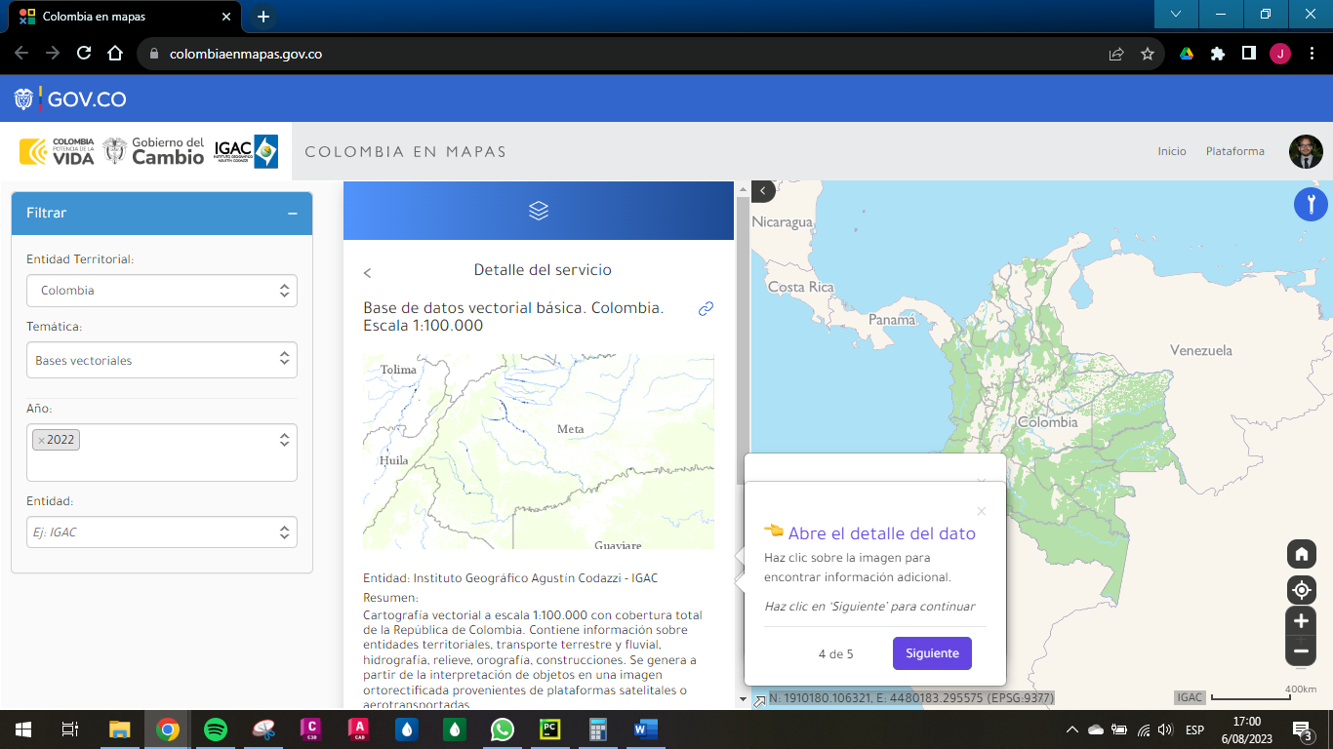

Fuente: Elaboración Propia, 2023.

Posteriormente se carga el archivo de drenaje sencillo a nivel nacional escala 1:100000 para ser utilizado posteriormente en la generación de las entidades de interés dentro de la zona de estudio de drenaje sencillo y drenaje doble según el IGAC. En este caso se realiza el ejercicio únicamente en el software ArcGIS Pro por cuestiones de disponibilidad de tiempo por razones laborales.

Ilustración . Cargue capa Drenaje Sencillo

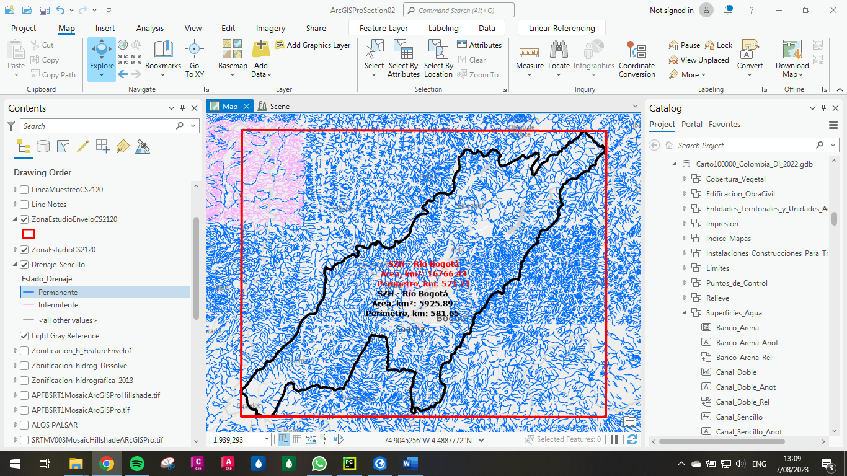

Fuente: Elaboración Propia, 2023.

Ilustración . Drenaje Sencillo Zona de Estudio

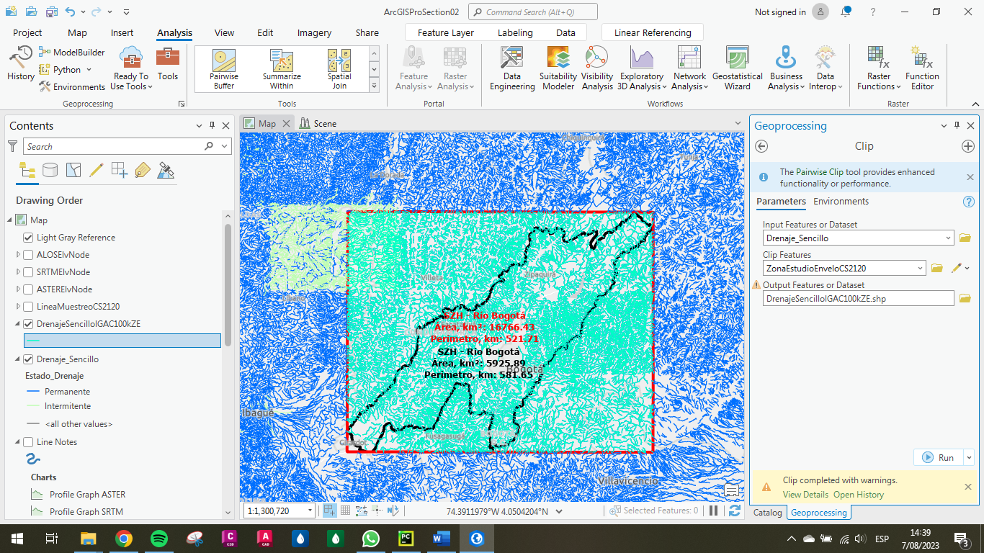

Fuente: Elaboración Propia, 2023.

Ilustración . Drenaje Doble Zona de Estudio

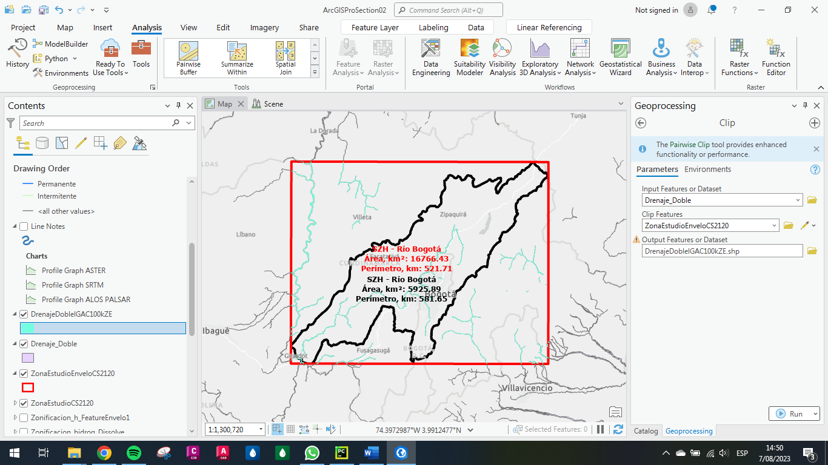

Fuente: Elaboración Propia, 2023.

Se realiza la conversión del polígono de drenaje doble de la zona de estudio a una entidad tipo línea por el centro de este.

Ilustración . Procesamiento Drenaje Doble

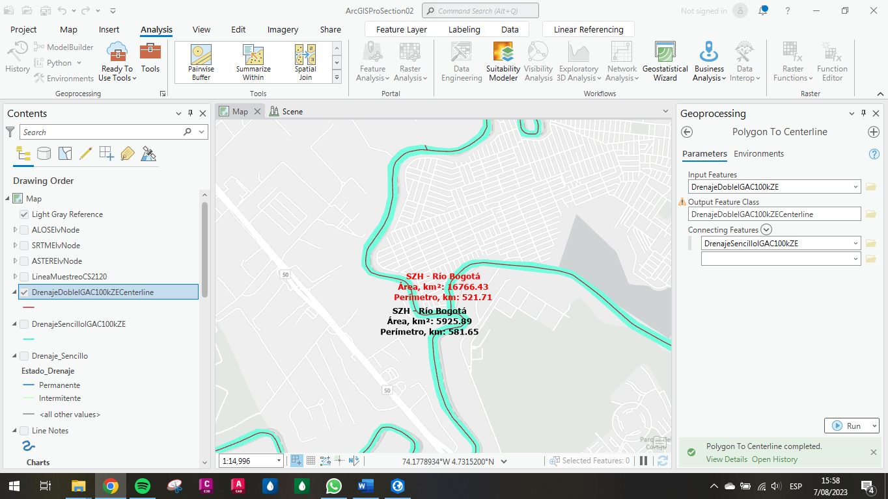

Fuente: Elaboración Propia, 2023.

Ilustración . Procesamiento Drenaje Doble (2)

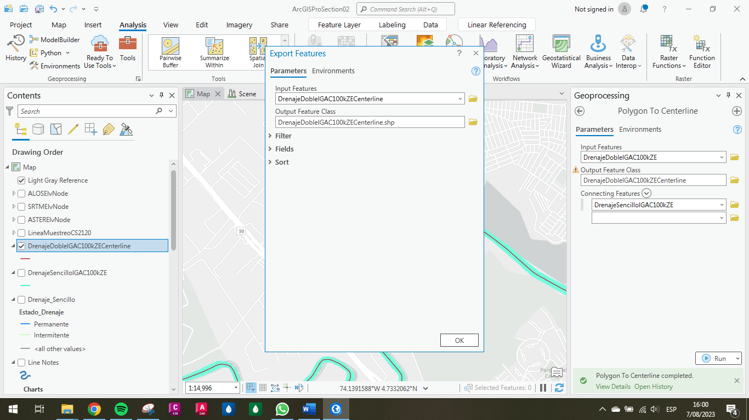

Fuente: Elaboración Propia, 2023.

Con la herramienta Merge se crea una capa de información con los drenajes sencillos y las líneas eje del drenaje doble del paso anterior.

Ilustración . Unión drenaje sencillo y drenaje doble

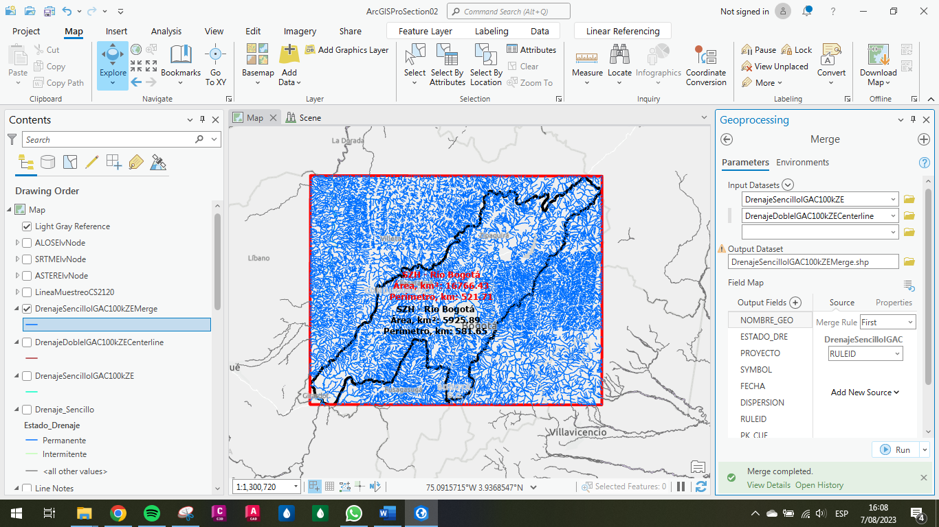

Fuente: Elaboración Propia, 2023.

Posteriormente se inicia la edición de la capa que contiene los drenajes unidos.

Ilustración . Inicio edición drenajes

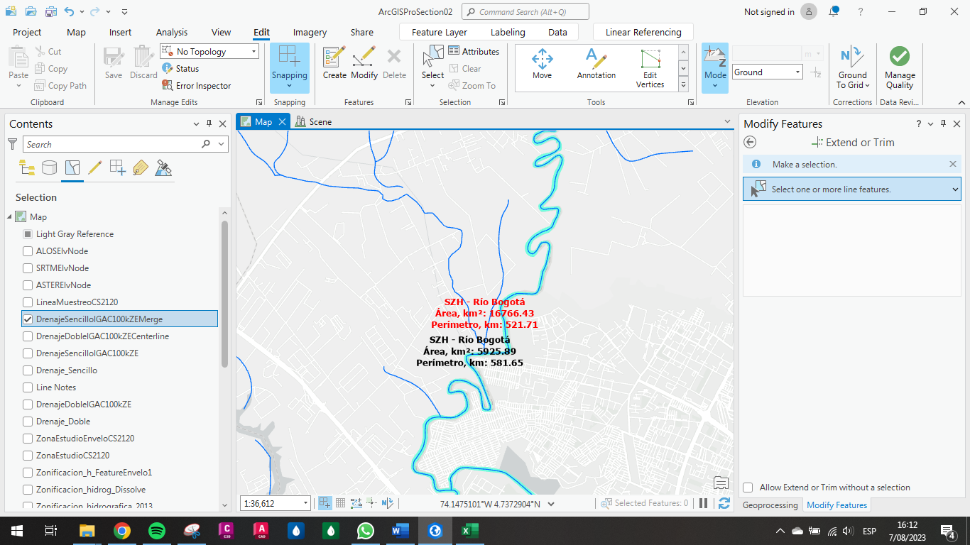

Fuente: Elaboración Propia, 2023.

# Actividad 2: Ajustes de la red de drenaje

A continuación, se presentan el ejercicio de edición de los drenajes completando cortos circuitos entre del drenaje sencillo y el doble, además de los que se generan por la presencia de embalses. Primero se presenta la tabla con todas las coordenadas de los sitios ajustados y luego las capturas de pantalla correspondientes. En este caso se realiza el ejercicio en el software ArcGIS Pro.

Tabla . Coordenadas puntos ajuste drenajes

| **Punto** | **Este (°)** | **Norte (°)** |
| --- | --- | --- |
| 1 | 74.733824 | 5.2871436 |
| 2 | 74.824976 | 4.771934 |
| 3 | 74.816484 | 4.6102863 |
| 4 | 74.808873 | 4.5555176 |
| 5 | 73.968586 | 4.7769808 |
| 6 | 73.967029 | 4.7805102 |
| 7 | 73.96491 | 4.788999 |
| 8 | 74.298294 | 4.584866 |
| 9 | 73.898585 | 4.613682 |
| 10 | 73.867836 | 4.4995282 |
| 11 | 74.254147 | 4.5152269 |
| 12 | 73.992778 | 4.7039865 |
| 13 | 73.962311 | 5.1658169 |
| 14 | 73.714195 | 5.0676026 |
| 15 | 73.829319 | 4.9685871 |
| 16 | 73.714402 | 4.5937776 |
| 17 | 73.822883 | 5.1469791 |
| 18 | 73.9933726 | 4.9696479 |
| 19 | 73.9527671 | 4.9705389 |
| 20 | 74.0863899 | 4.7077078 |
| 21 | 74.1419123 | 4.3993441 |
| 22 | 74.1716463 | 4.3853384 |
| 23 | 74.7943789 | 4.2899910 |
| 24 | 73.7196760 | 5.0367574 |
| 25 | 73.7966134 | 5.0928608 |
| 26 | 73.8794310 | 4.9037563 |
| 27 | 73.8630102 | 5.1536517 |
| 28 | 73.8603896 | 5.1116329 |
| 29 | 73.9834198 | 4.9931058 |
| 30 | 74.00032237 | 4.9621426 |
| 31 | 73.9903235 | 4.9700016 |
| 32 | 73.9918227 | 4.7054942 |
| 33 | 74.0776065 | 4.9274211 |
| 34 | 74.0391999 | 5.1393722 |
| 35 | 74.0383815 | 5.0463859 |
| 36 | 74.0913101 | 4.7223554 |
| 37 | 74.1090789 | 4.6120008 |
| 38 | 74.0765924 | 4.6234025 |
| 39 | 74.1719958 | 4.3857596 |
| 40 | 74.1421824 | 4.3968281 |
| 41 | 74.1300862 | 4.5168049 |
| 42 | 74.1229184 | 4.5321143 |
| 43 | 74.1261340 | 4.5457397 |
| 44 | 74.1843414 | 4.5695328 |
| 45 | 74.2051080 | 4.6030528 |
| 46 | 74.1333729 | 4.7743392 |
| 47 | 74.1789786 | 4.8141596 |
| 48 | 74.1510385 | 4.7303745 |
| 49 | 74.1841997 | 4.7168606 |
| 50 | 74.2185623 | 4.7451772 |
| 51 | 74.1822668 | 4.6899751 |
| 52 | 74.1747057 | 4.6750869 |
| 53 | 74.2281477 | 4.6589605 |
| 54 | 74.2216396 | 4.8536631 |
| 55 | 74.2451991 | 4.7762711 |
| 56 | 74.2495834 | 4.7537407 |
| 57 | 74.3175074 | 4.776146 |
| 58 | 74.3050578 | 4.6850745 |
| 59 | 74.2552369 | 4.6622795 |
| 60 | 74.4012871 | 4.5920577 |
| 61 | 74.5357098 | 4.4585575 |
| 62 | 74.6981070 | 4.3984658 |
|  |  |  |

Fuente: Elaboración Propia, 2023.

Ilustración . Punto de Ajuste 1

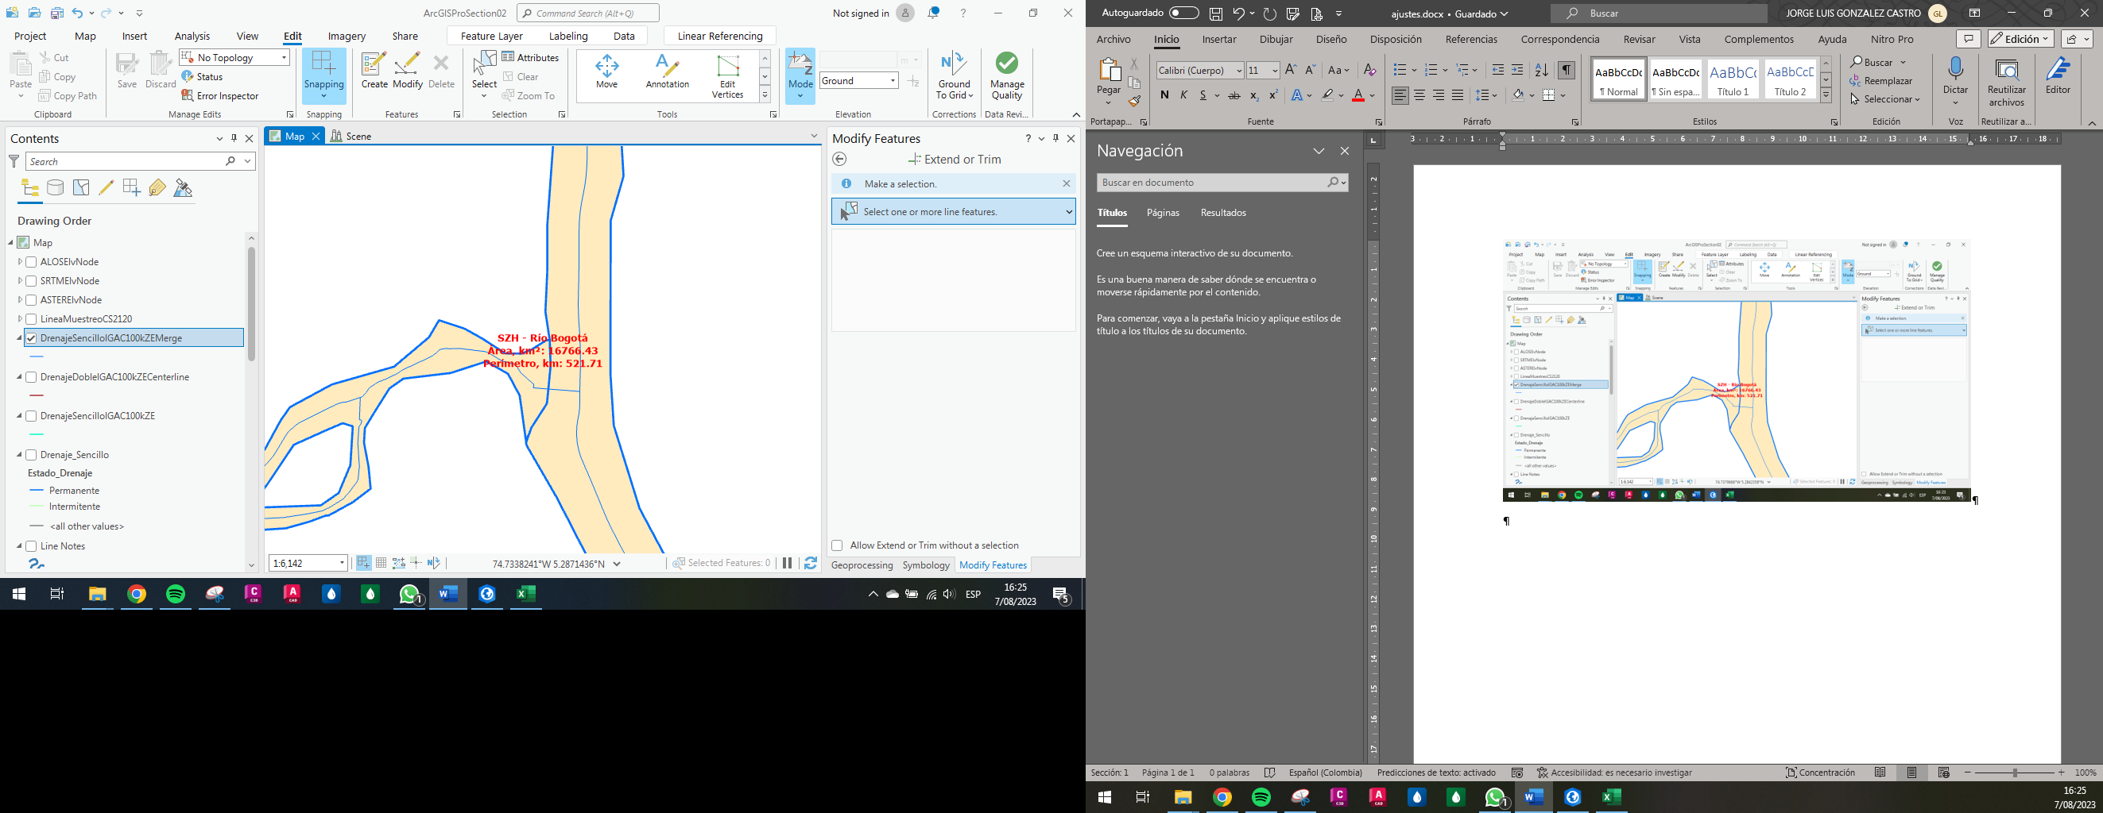

Fuente: Elaboración Propia, 2023.

Ilustración . Punto de Ajuste 2

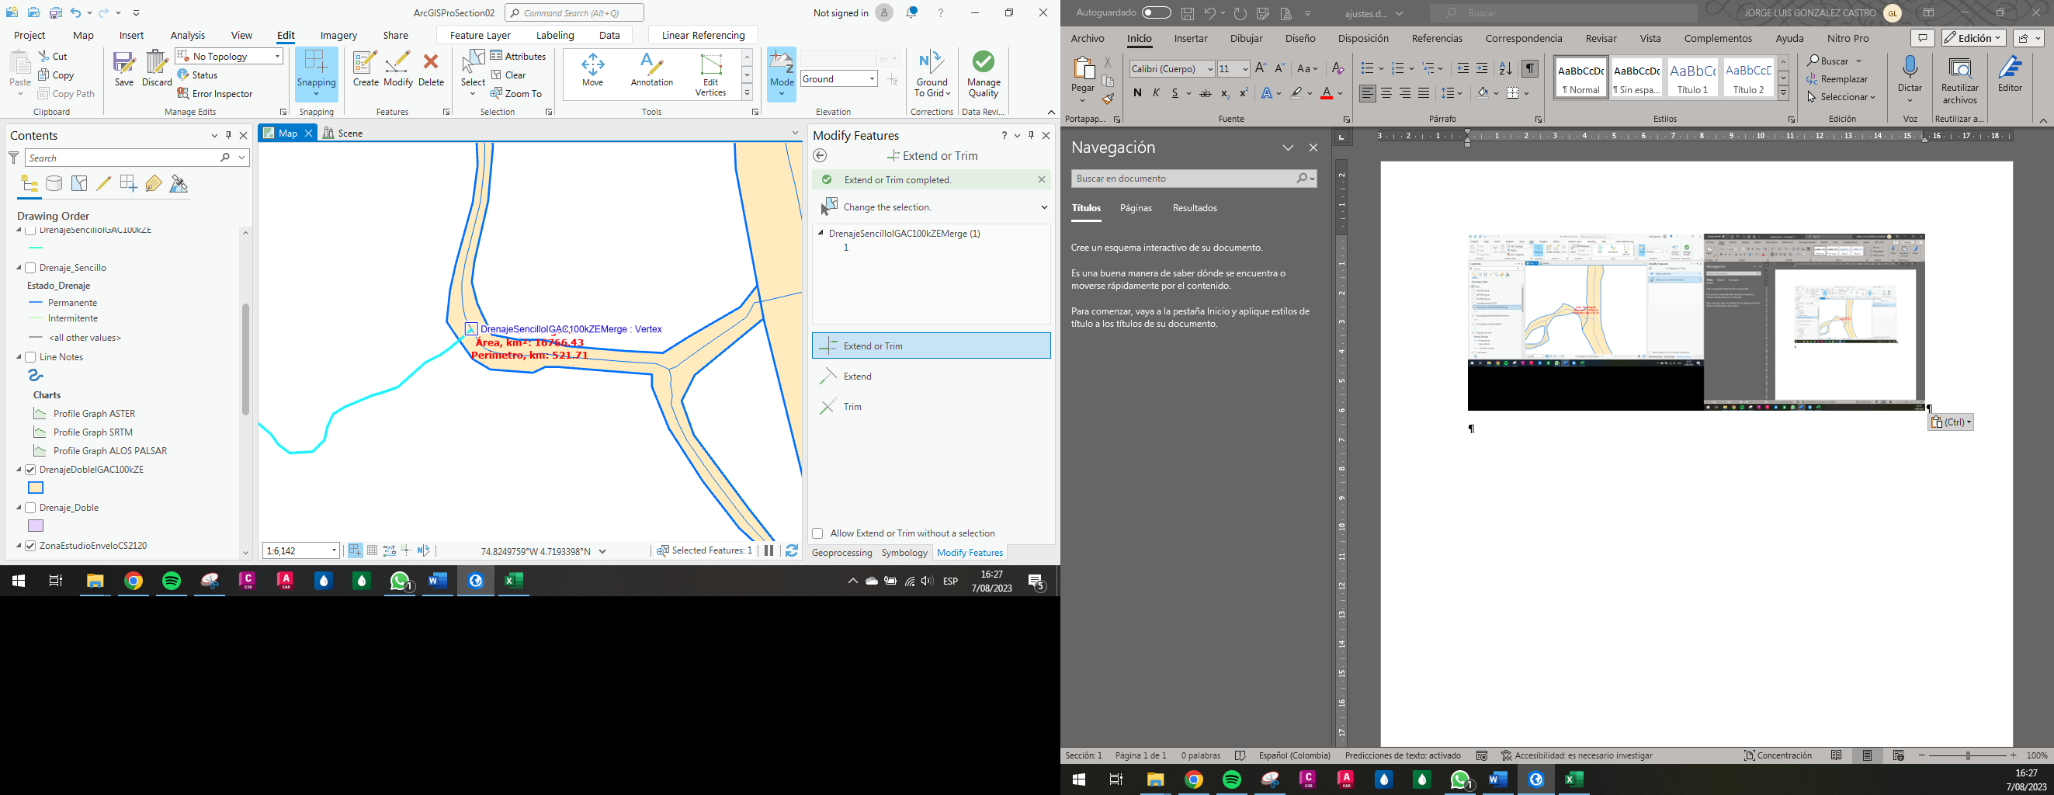

Fuente: Elaboración Propia, 2023.

Ilustración . Punto de Ajuste 3

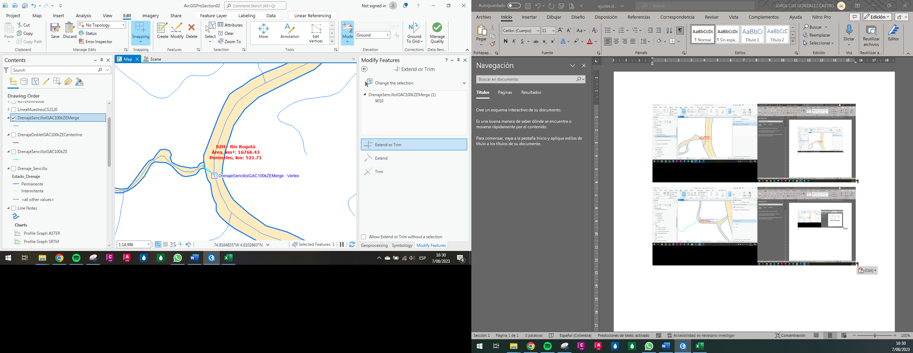

Fuente: Elaboración Propia, 2023.

Ilustración . Punto de Ajuste 4

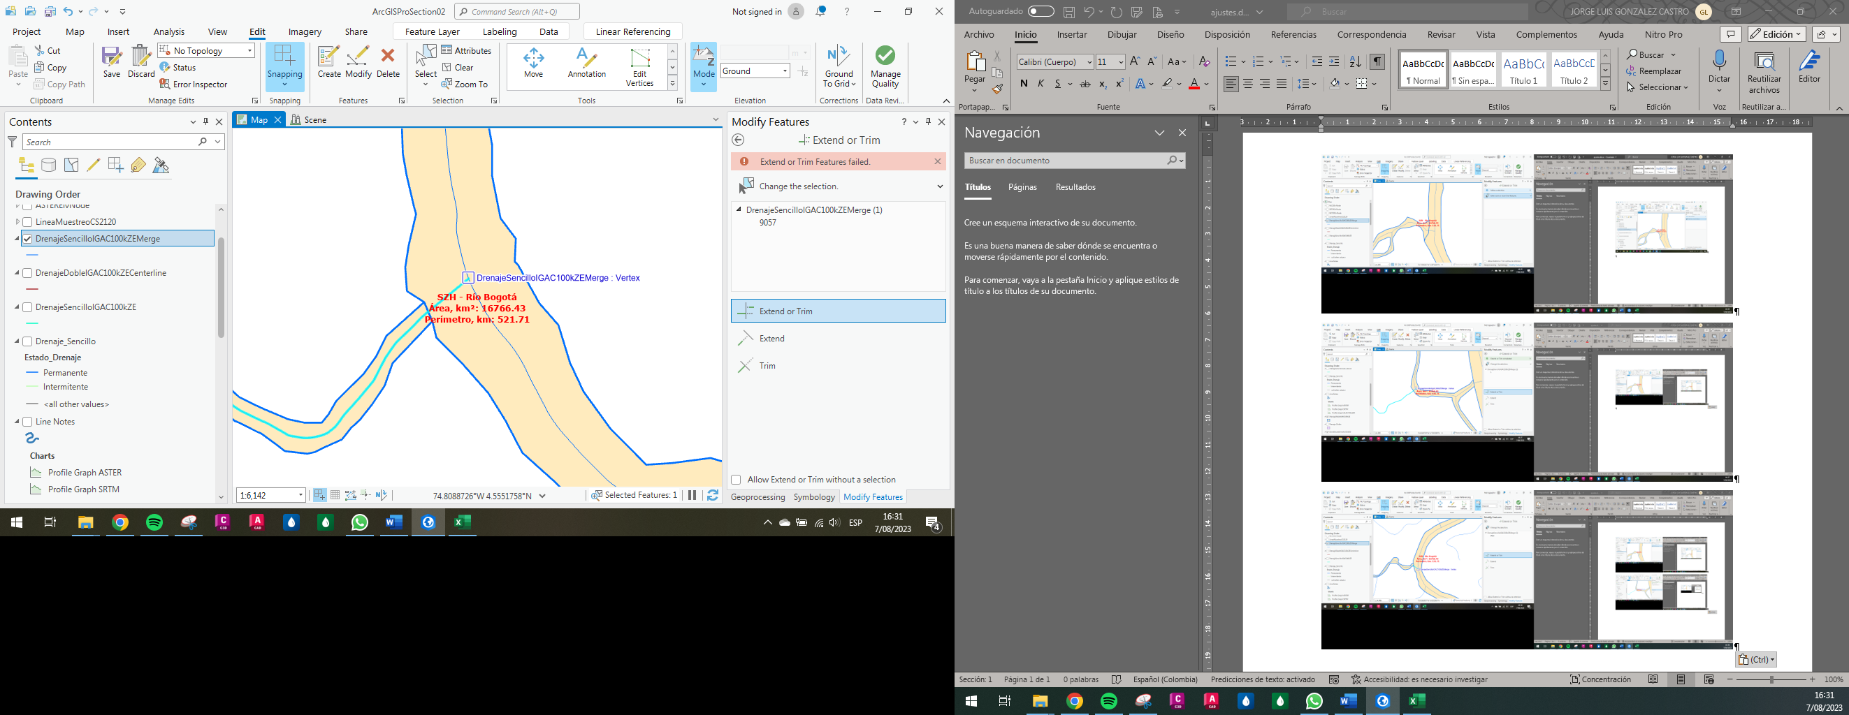

Fuente: Elaboración Propia, 2023.

Ilustración . Punto de Ajuste 5

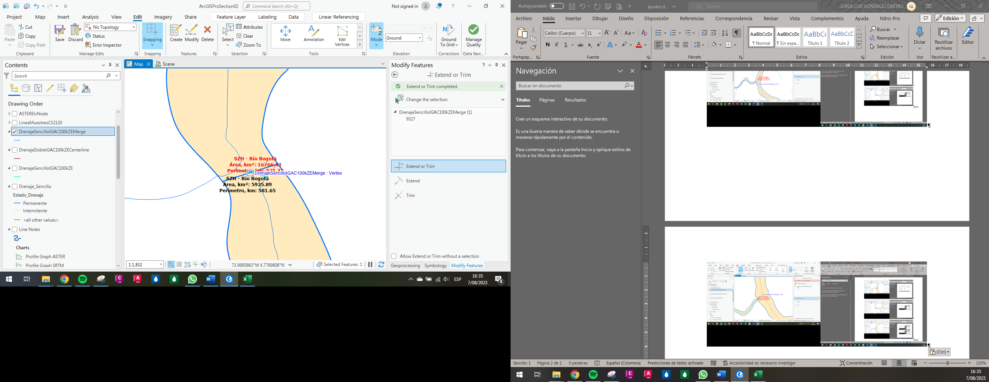

Fuente: Elaboración Propia, 2023.

Ilustración . Punto de Ajuste 6

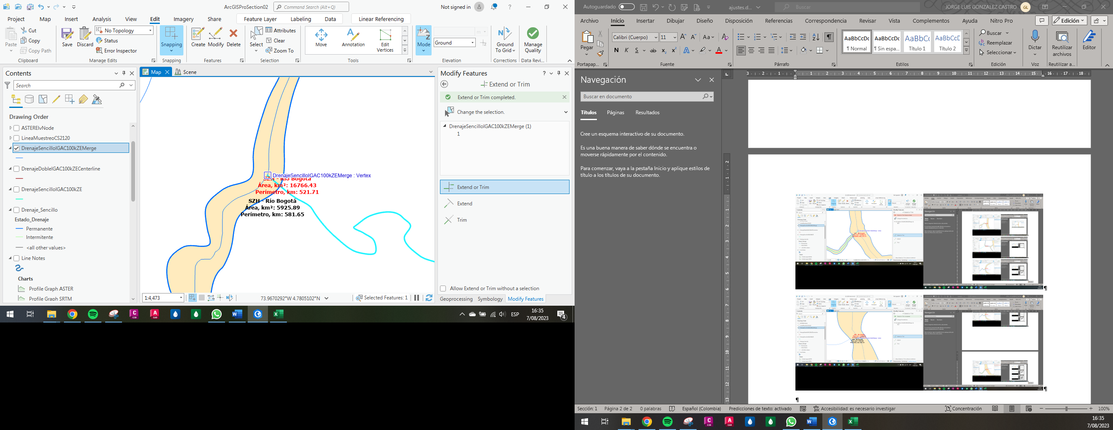

Fuente: Elaboración Propia, 2023.

Ilustración . Punto de Ajuste 7

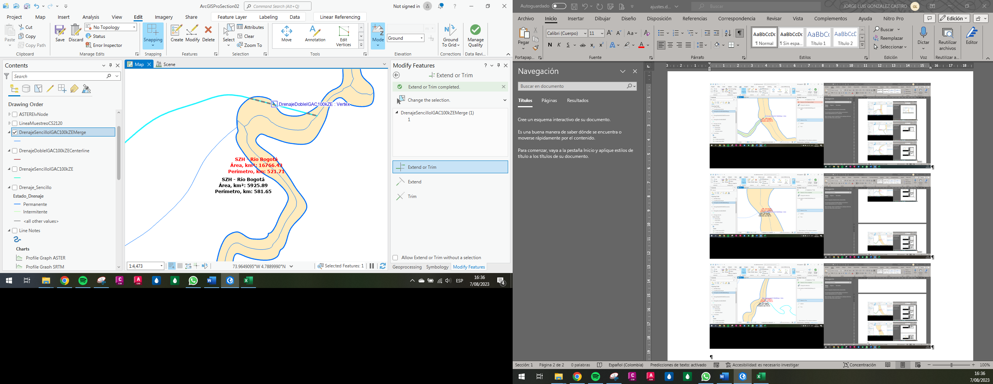

Fuente: Elaboración Propia, 2023.

Ilustración . Punto de Ajuste 8

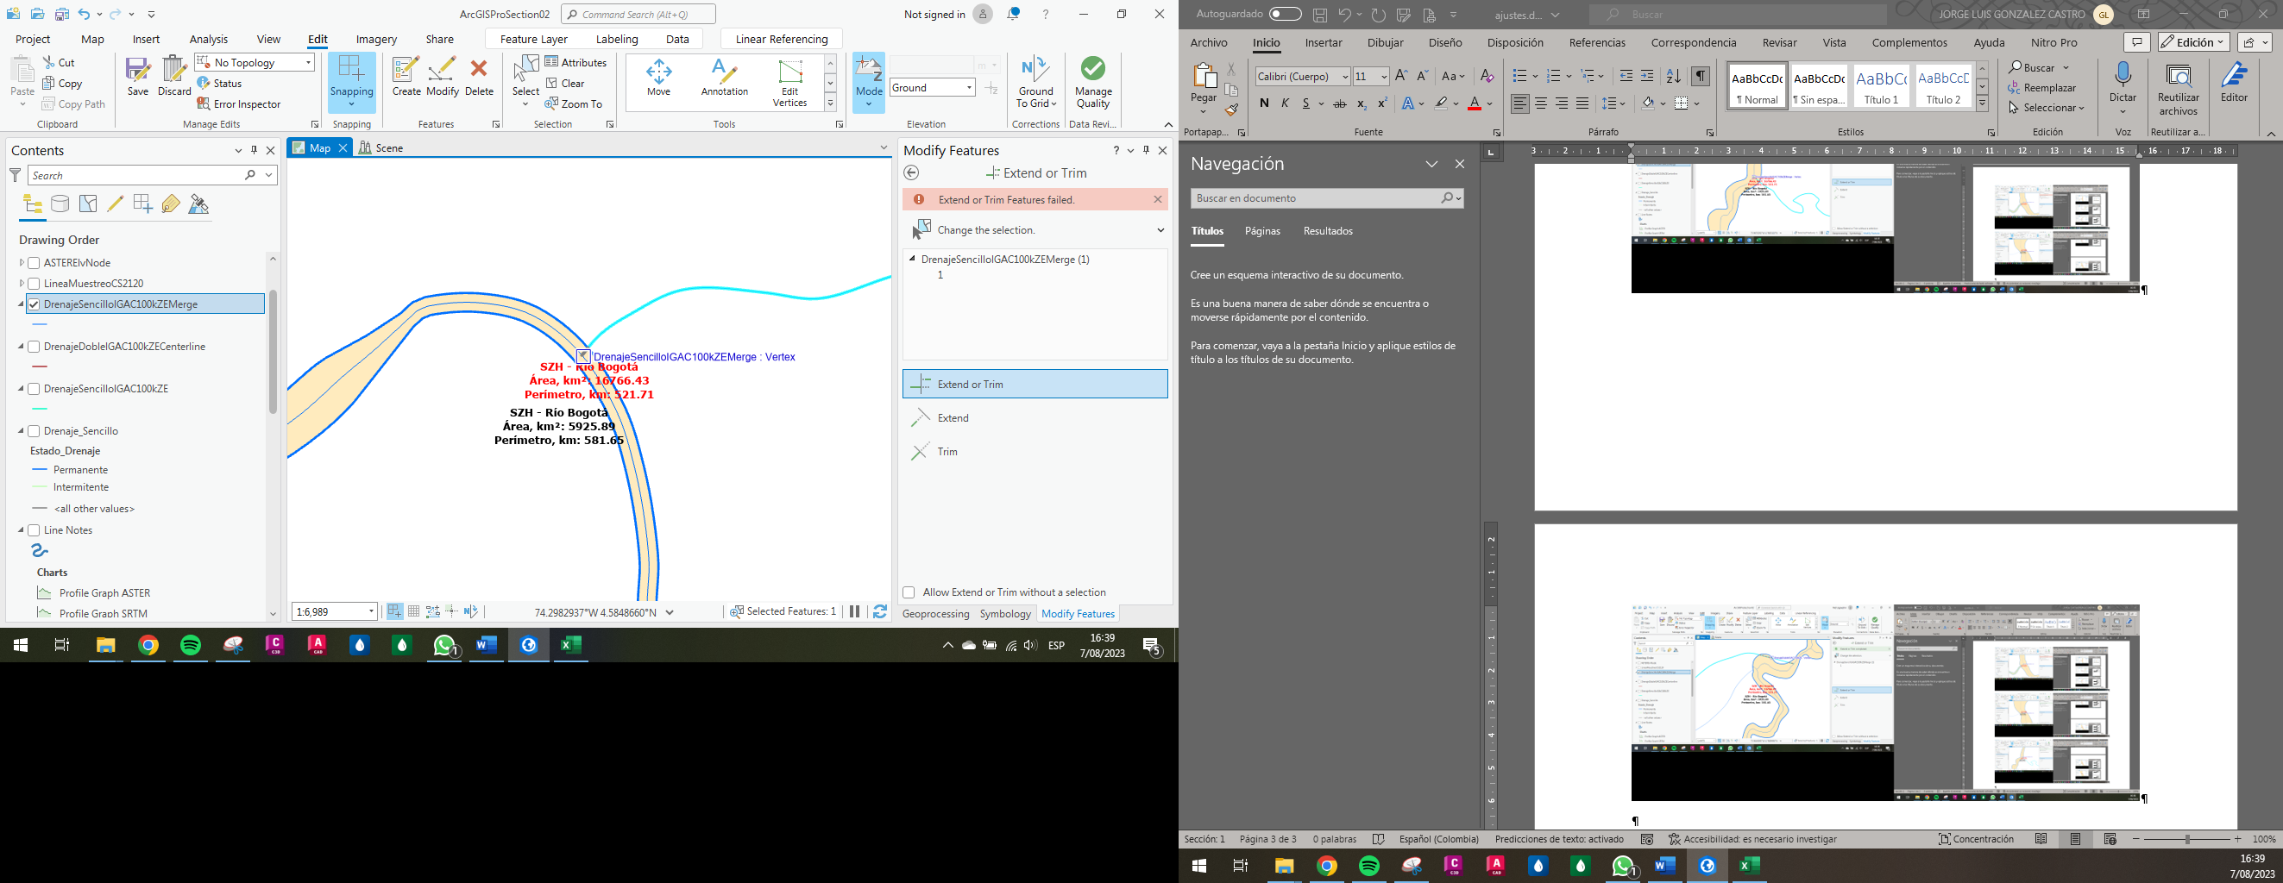

Fuente: Elaboración Propia, 2023.

Ilustración . Punto de Ajuste 9

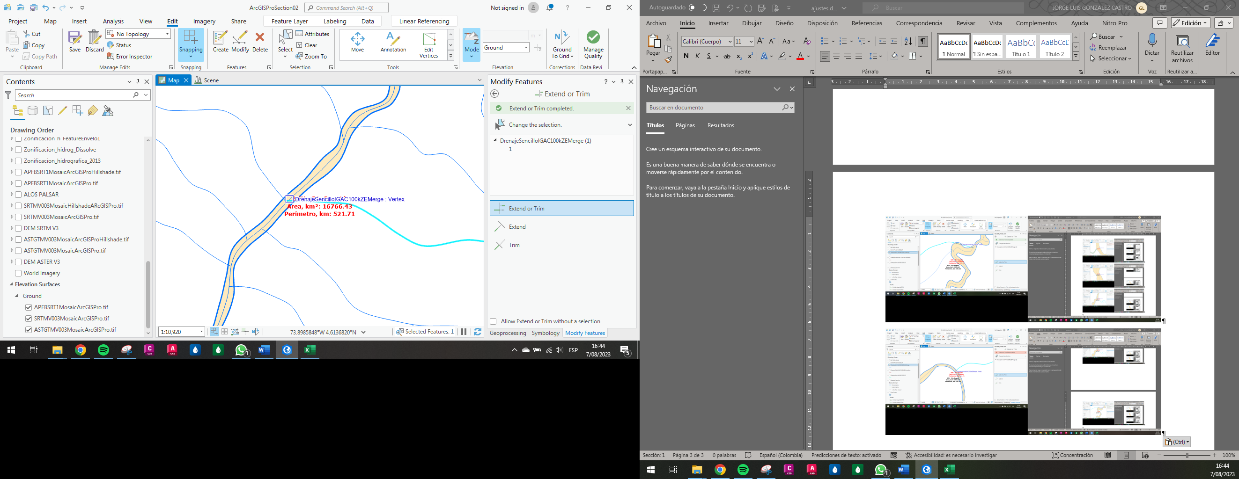

Fuente: Elaboración Propia, 2023.

Ilustración . Punto de Ajuste 10

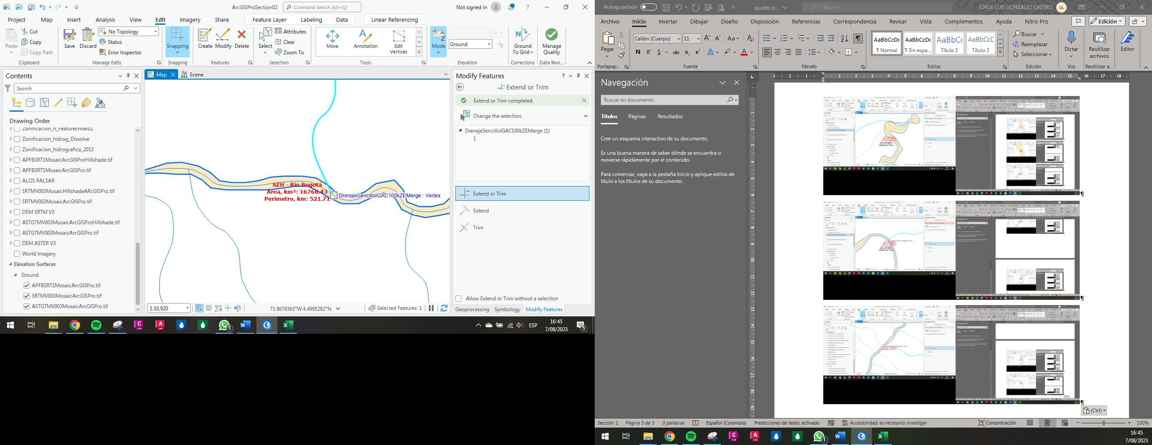

Fuente: Elaboración Propia, 2023.

Ilustración . Punto de Ajuste 11

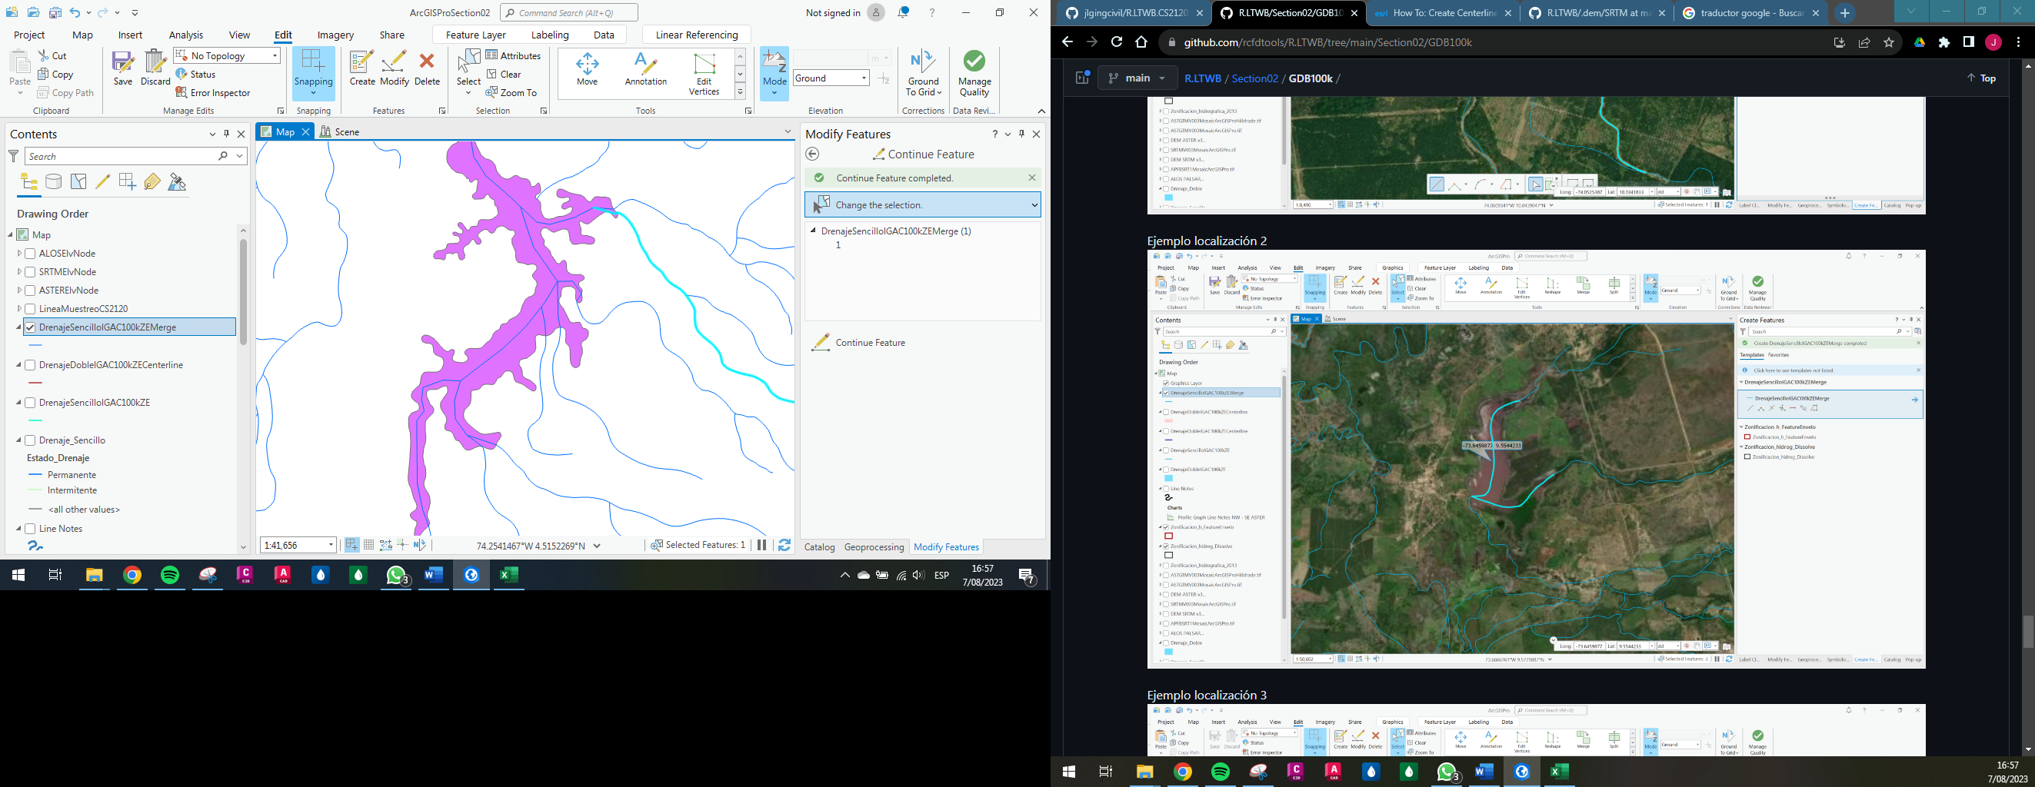

Fuente: Elaboración Propia, 2023.

Ilustración . Punto de Ajuste 12

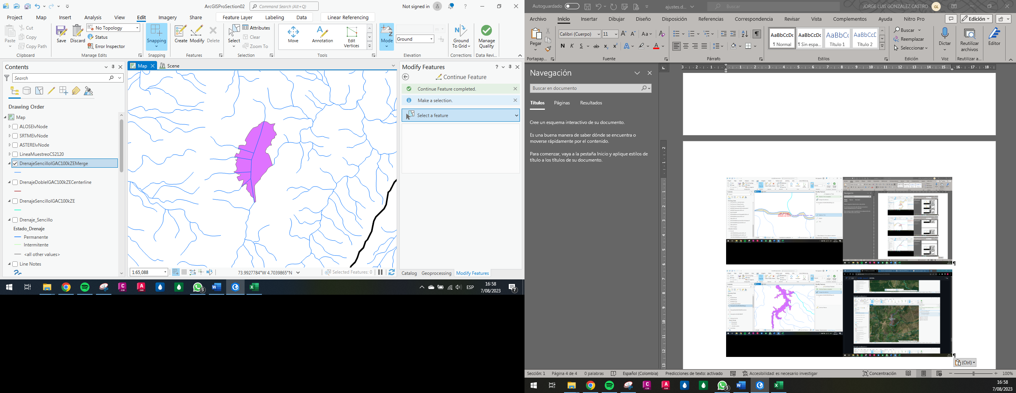

Fuente: Elaboración Propia, 2023.

Ilustración . Punto de Ajuste 13

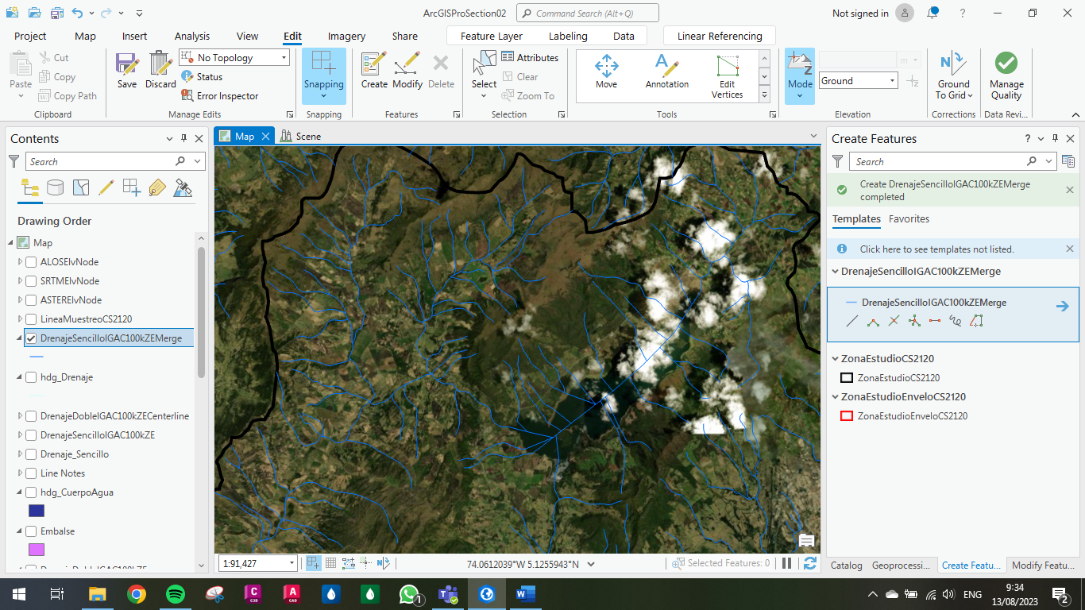

Fuente: Elaboración Propia, 2023.

Ilustración . Punto de Ajuste 14

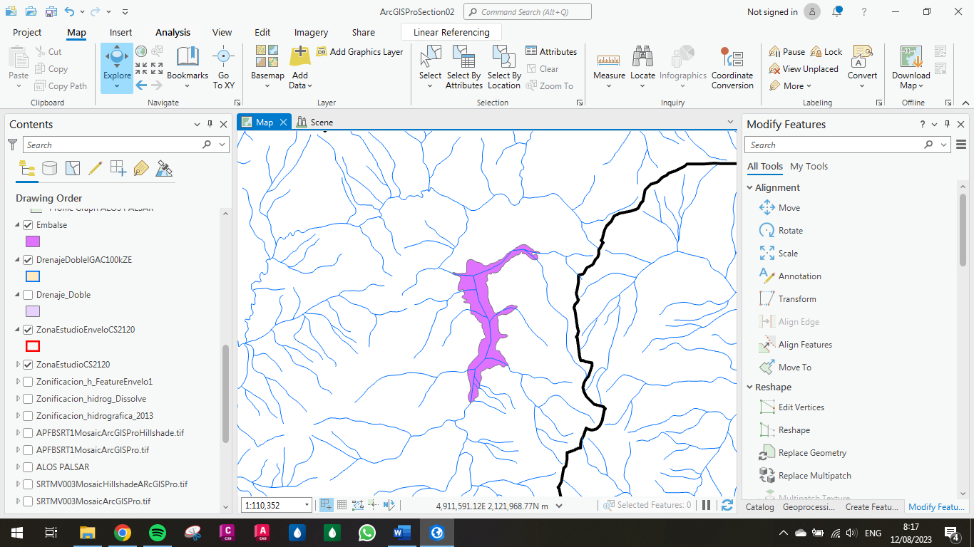

Fuente: Elaboración Propia, 2023.

Ilustración . Punto de Ajuste 15

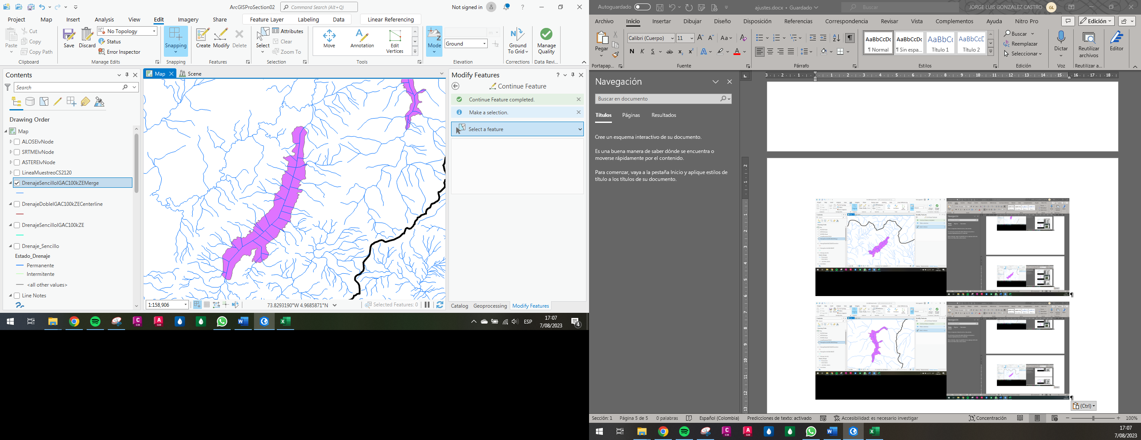

Fuente: Elaboración Propia, 2023.

Ilustración . Punto de Ajuste 16

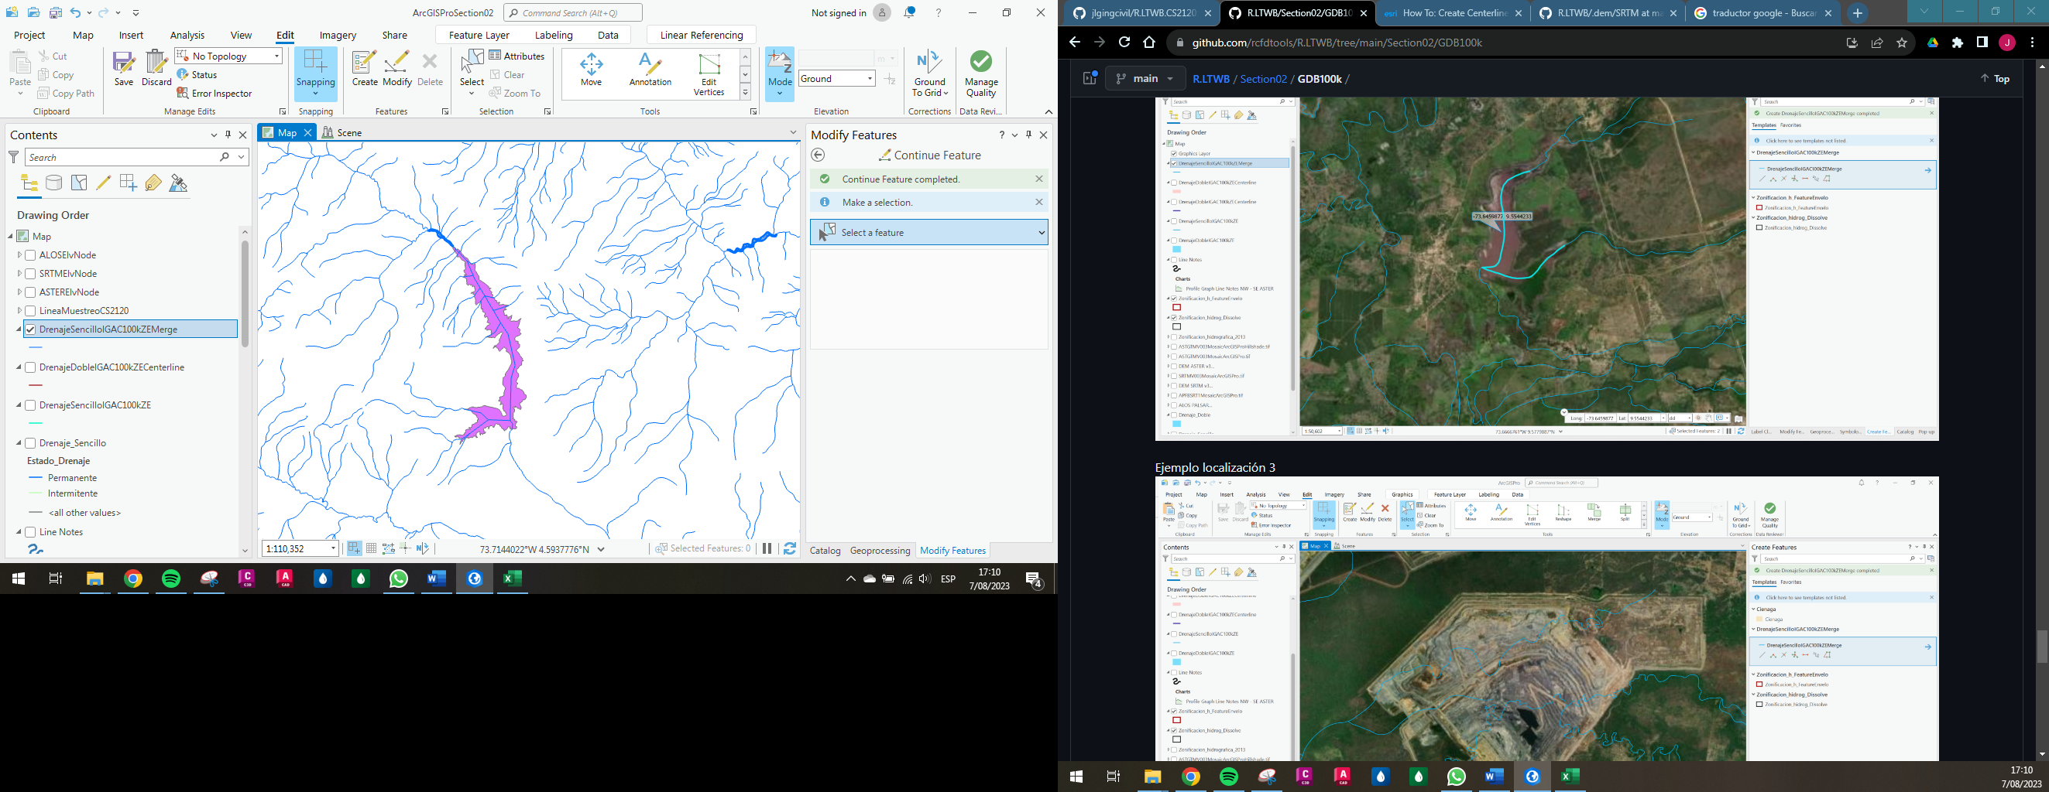

Fuente: Elaboración Propia, 2023.

Ilustración . Punto de Ajuste 17

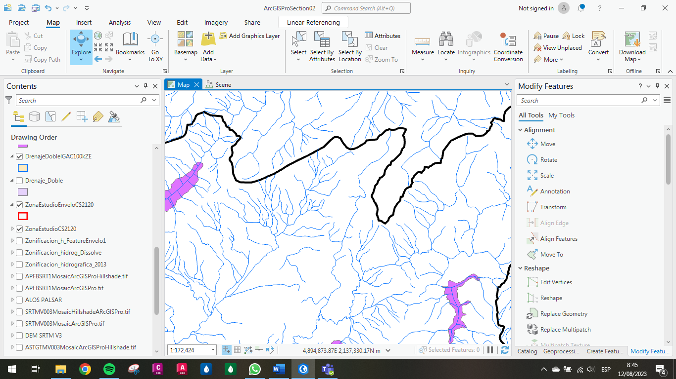

Fuente: Elaboración Propia, 2023.

Ilustración . Punto de Ajuste 18

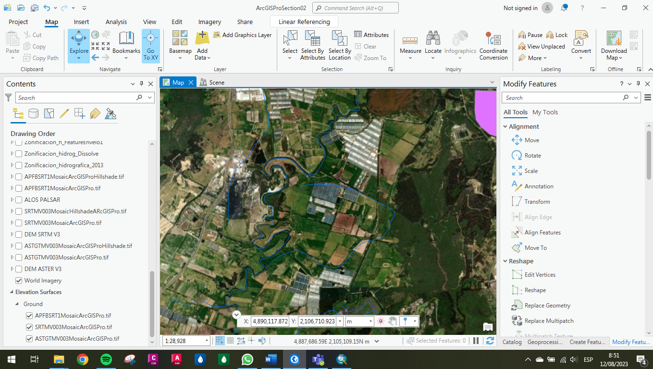

Fuente: Elaboración Propia, 2023.

Ilustración . Punto de Ajuste 19

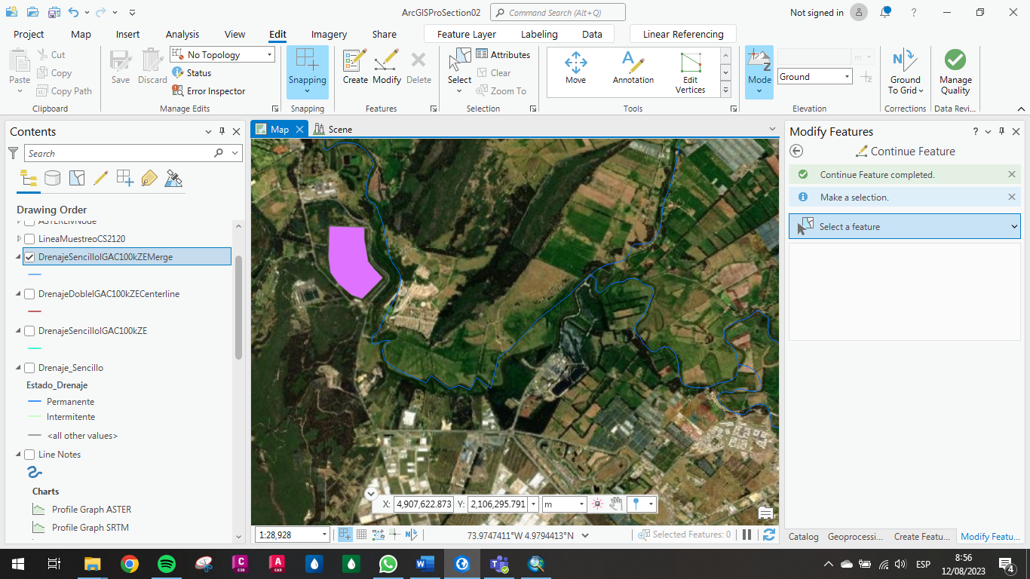

Fuente: Elaboración Propia, 2023.

Ilustración . Punto de Ajuste 20

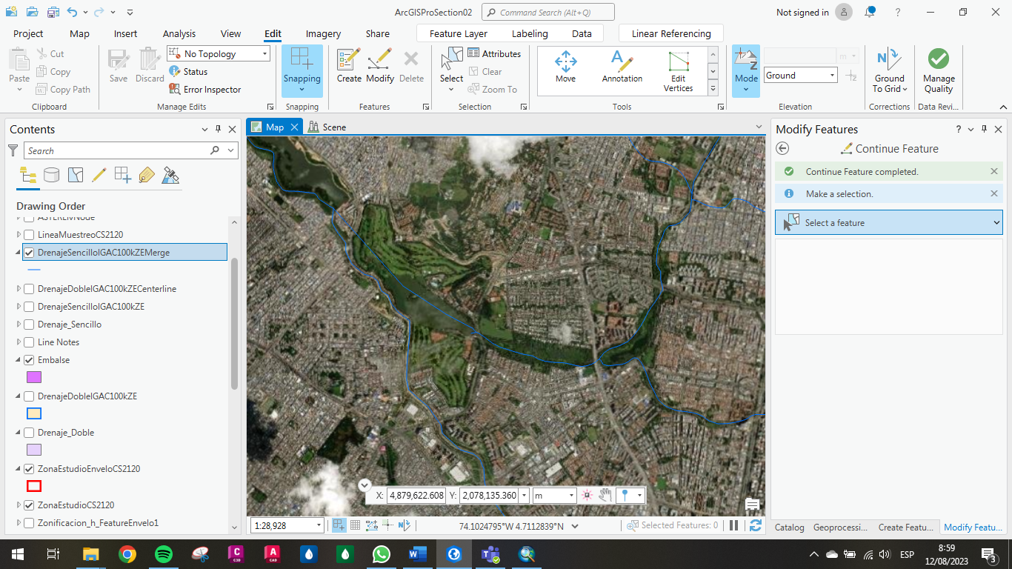

Fuente: Elaboración Propia, 2023.

Ilustración . Punto de Ajuste 21

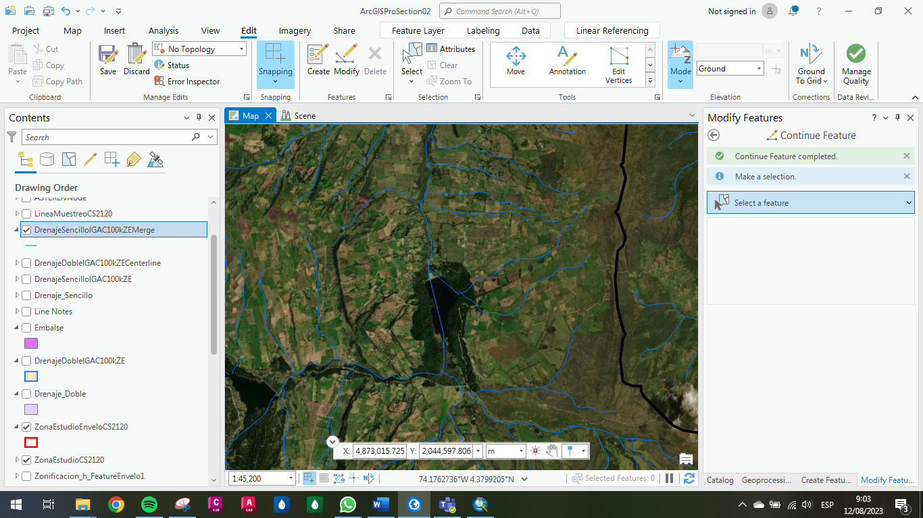

Fuente: Elaboración Propia, 2023.

Ilustración . Punto de Ajuste 22

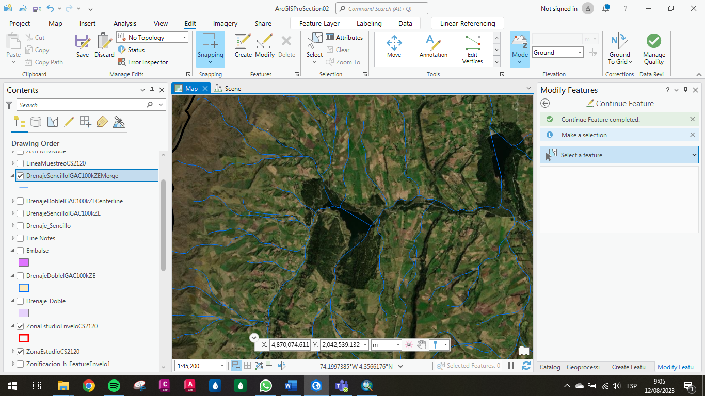

Fuente: Elaboración Propia, 2023.

Ilustración . Punto de Ajuste 23

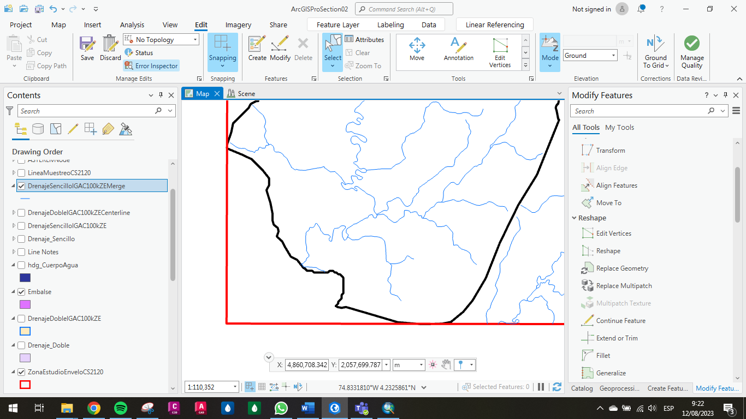

Fuente: Elaboración Propia, 2023.

Ilustración . Punto de Ajuste 24

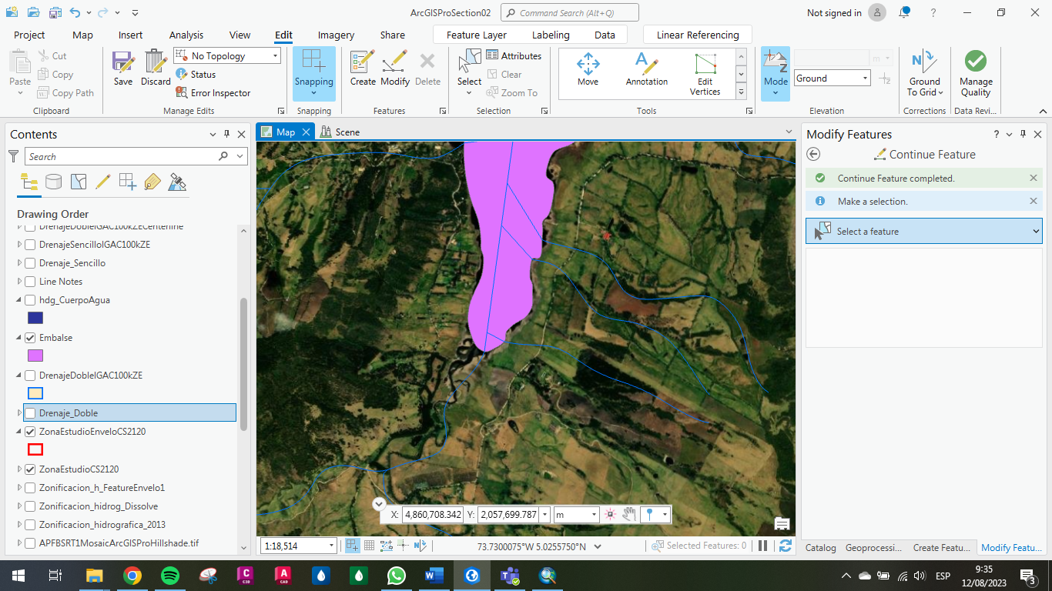

Fuente: Elaboración Propia, 2023.

Ilustración . Punto de Ajuste 25

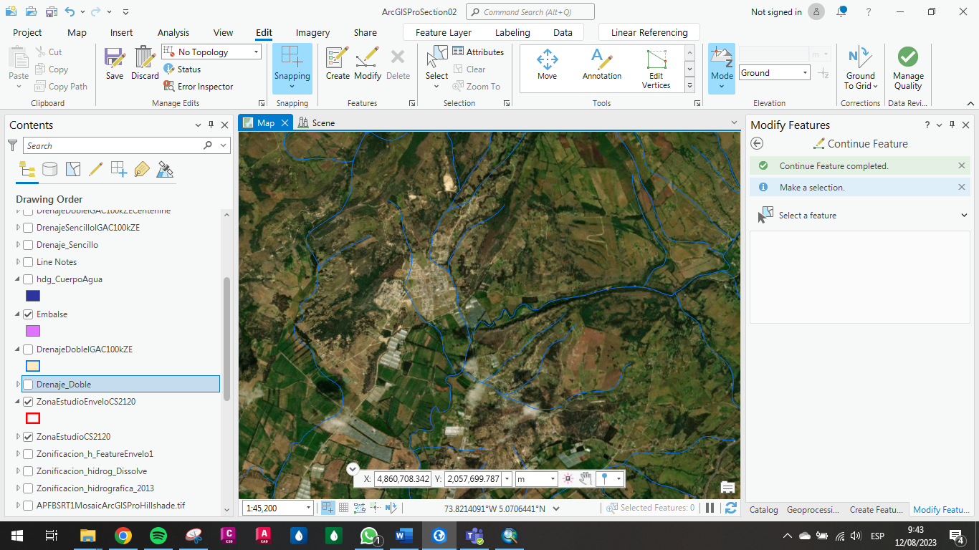

Fuente: Elaboración Propia, 2023.

Ilustración . Punto de Ajuste 26

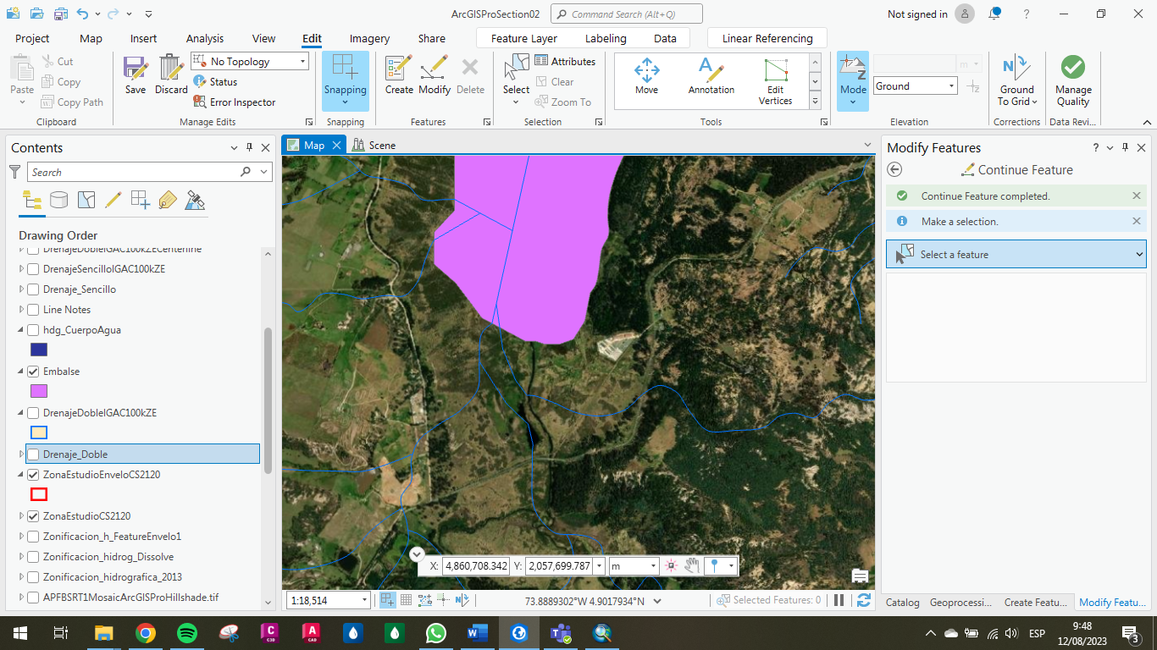

Fuente: Elaboración Propia, 2023.

Ilustración . Punto de Ajuste 27

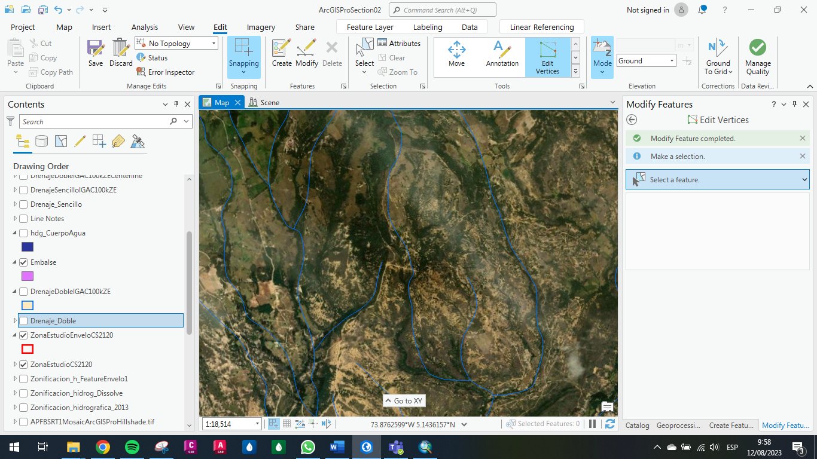

Fuente: Elaboración Propia, 2023.

Ilustración . Punto de Ajuste 28

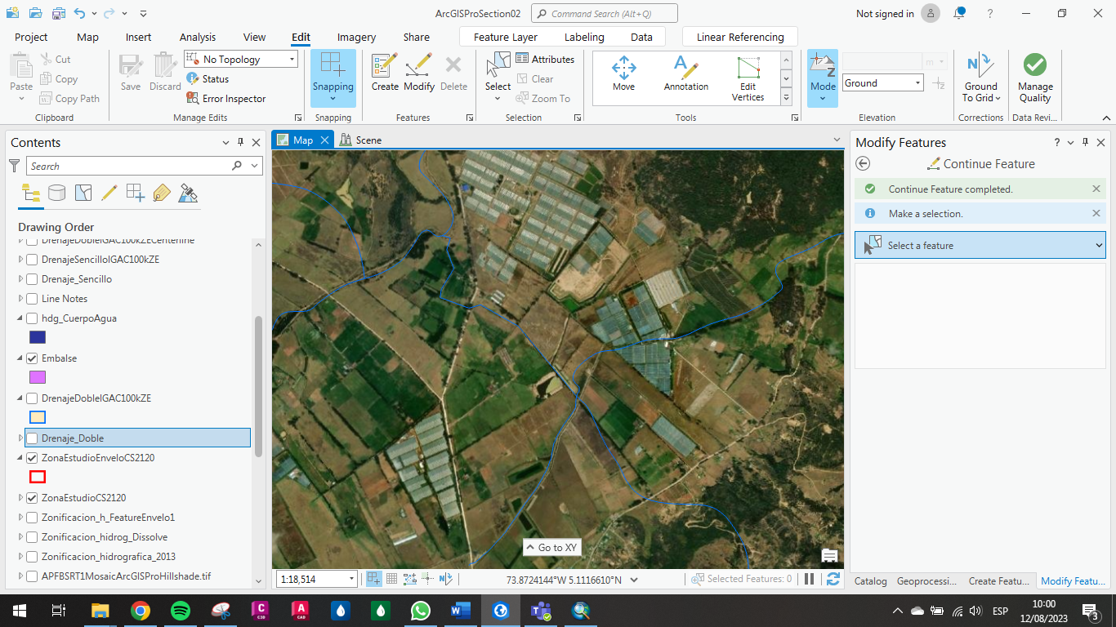

Fuente: Elaboración Propia, 2023.

Ilustración . Punto de Ajuste 29

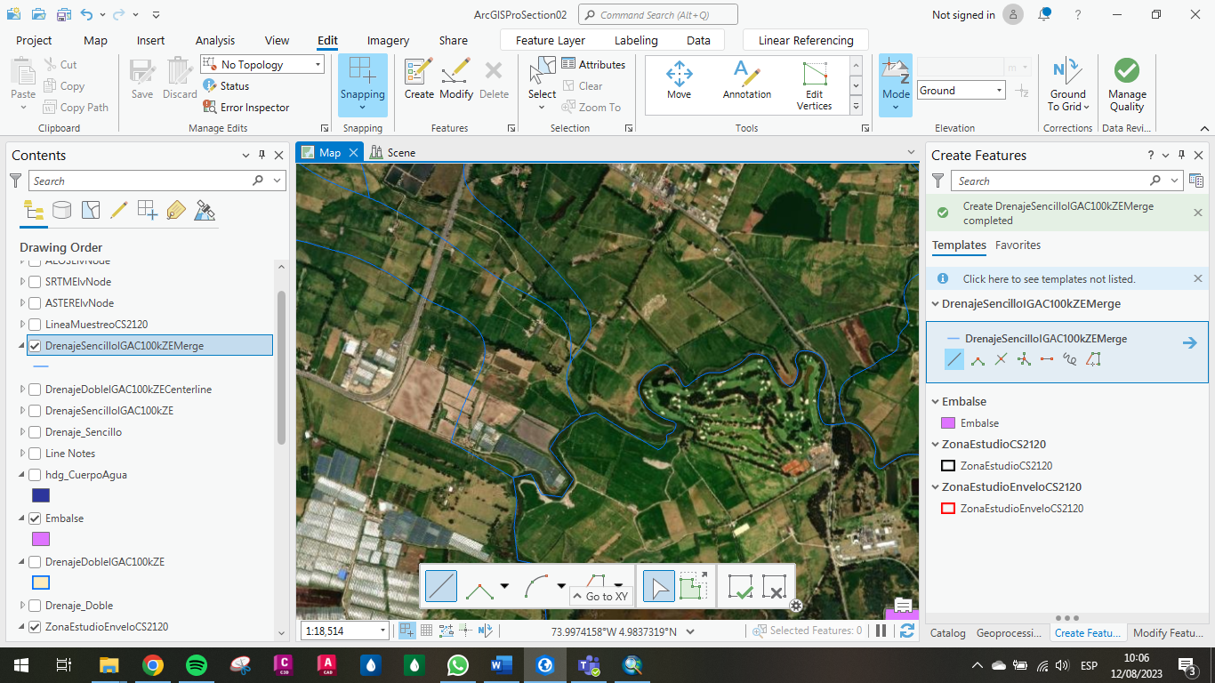

Fuente: Elaboración Propia, 2023.

Ilustración . Punto de Ajuste 30

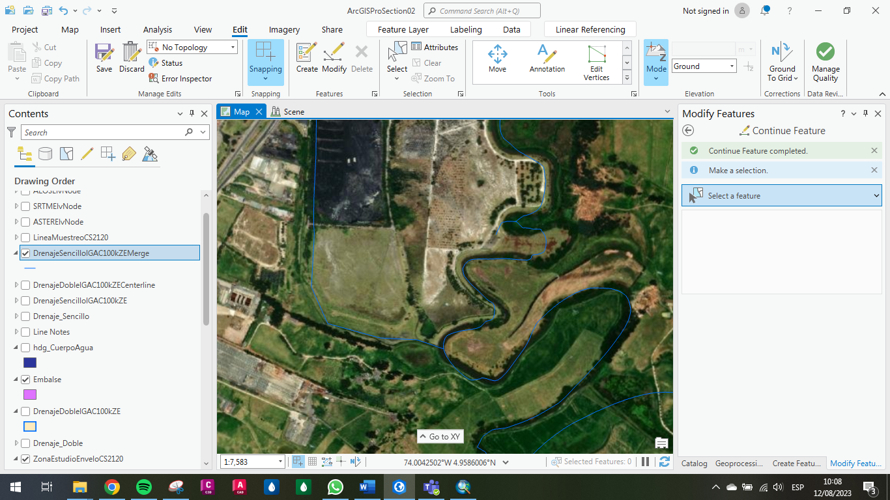

Fuente: Elaboración Propia, 2023.

Ilustración . Punto de Ajuste 31

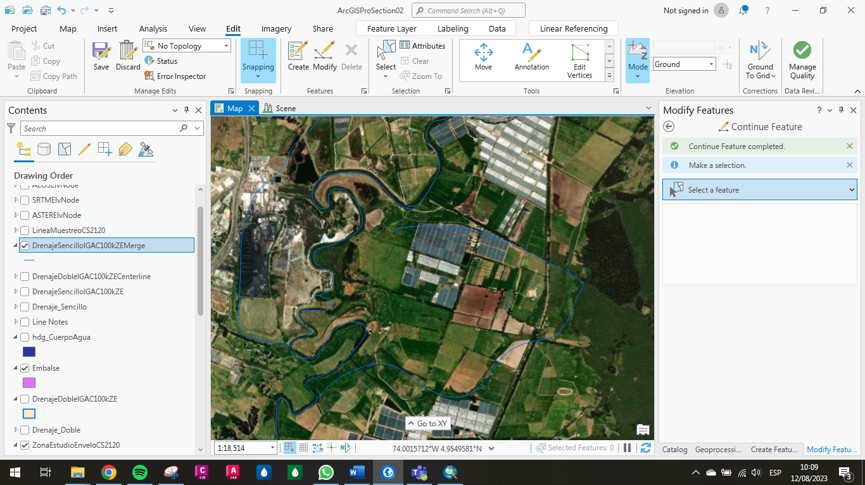

Fuente: Elaboración Propia, 2023.

Ilustración . Punto de Ajuste 32

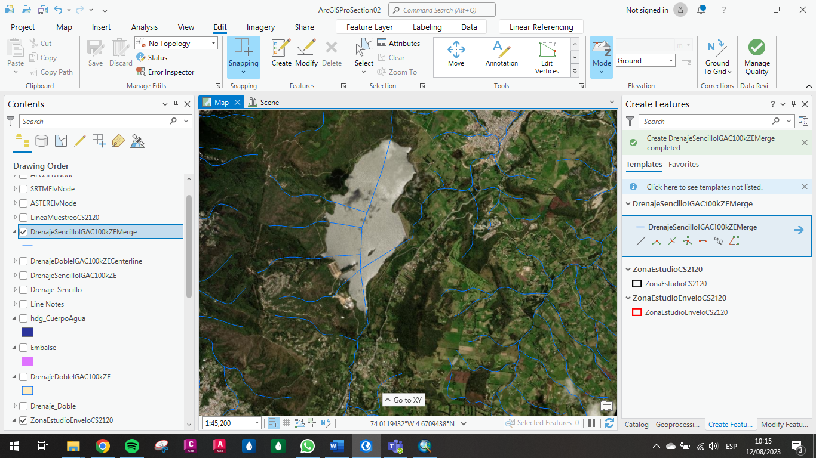

Fuente: Elaboración Propia, 2023.

Ilustración . Punto de Ajuste 33

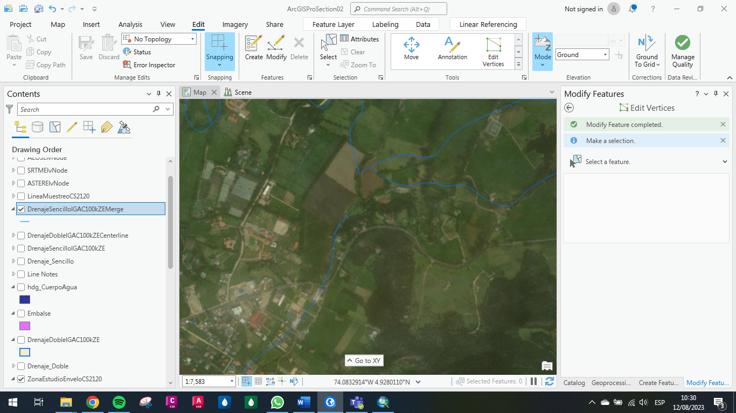

Fuente: Elaboración Propia, 2023.

Ilustración . Punto de Ajuste 34

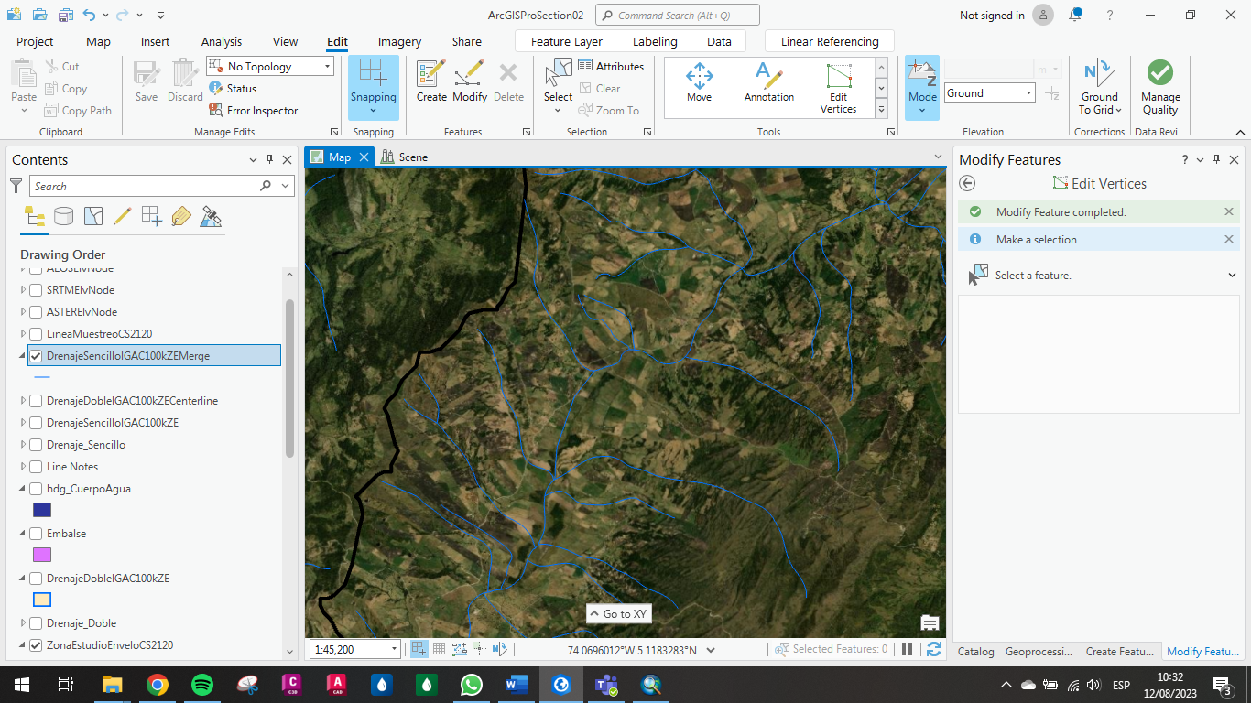

Fuente: Elaboración Propia, 2023.

Ilustración . Punto de Ajuste 35

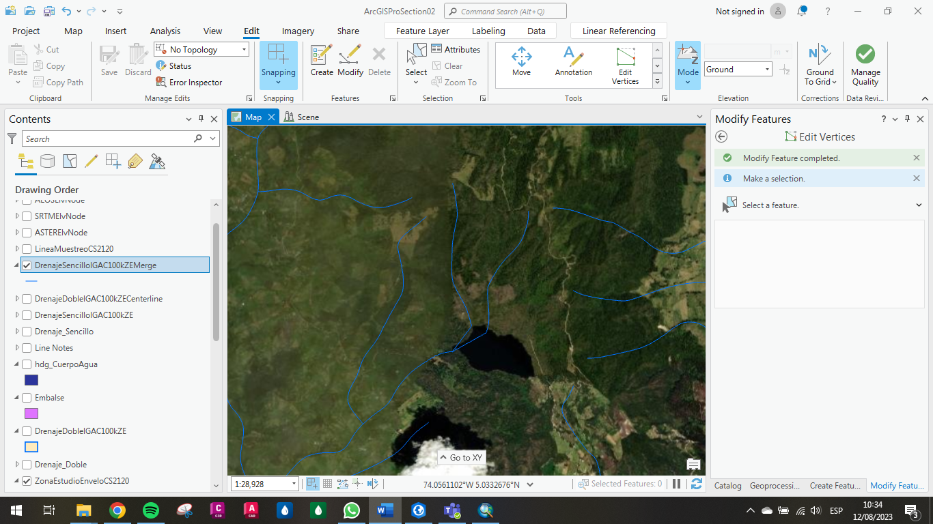

Fuente: Elaboración Propia, 2023.

Ilustración . Punto de Ajuste 36

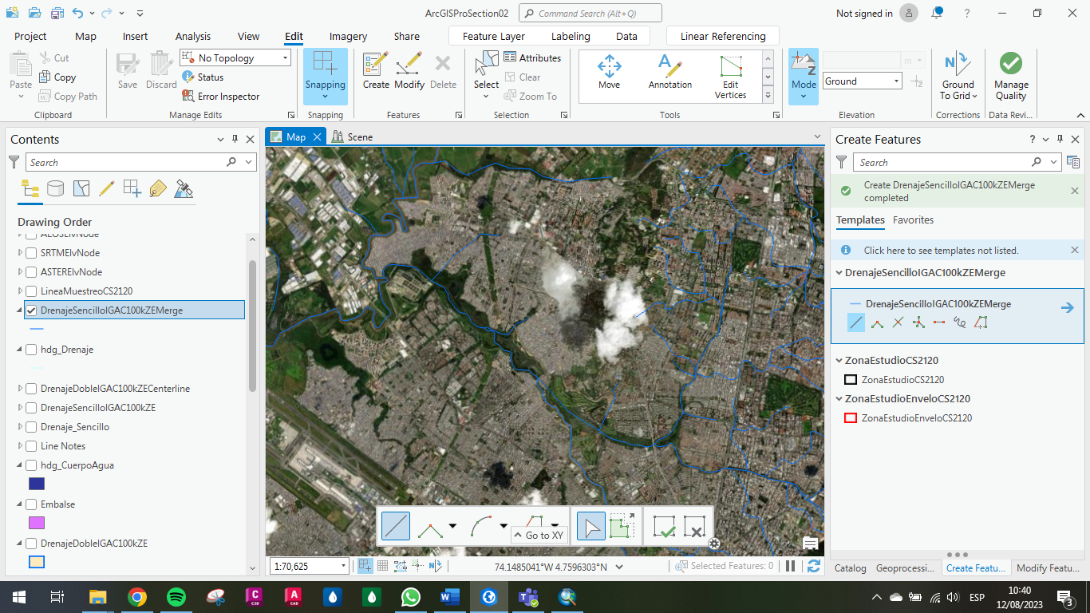

Fuente: Elaboración Propia, 2023.

Ilustración . Punto de Ajuste 37

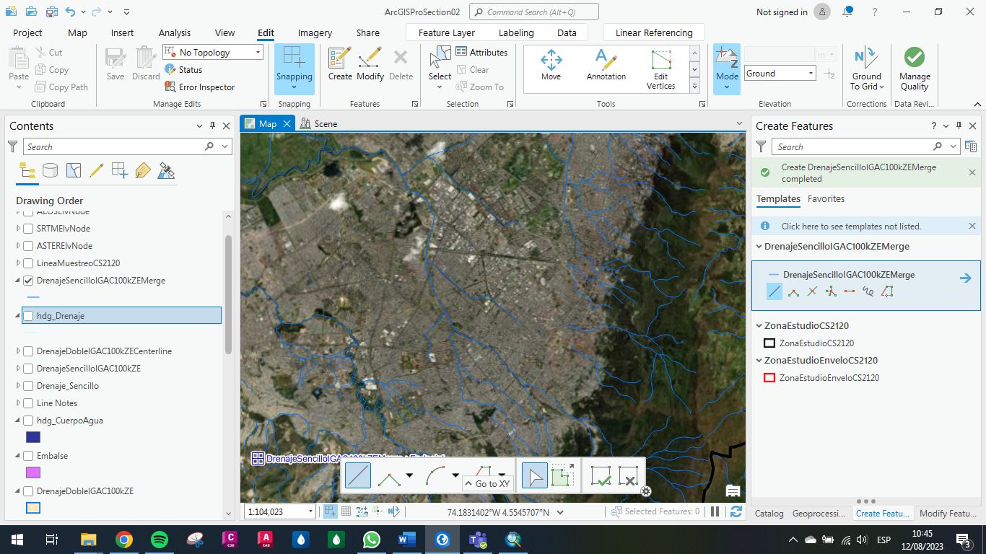

Fuente: Elaboración Propia, 2023.

Ilustración . Punto de Ajuste 38

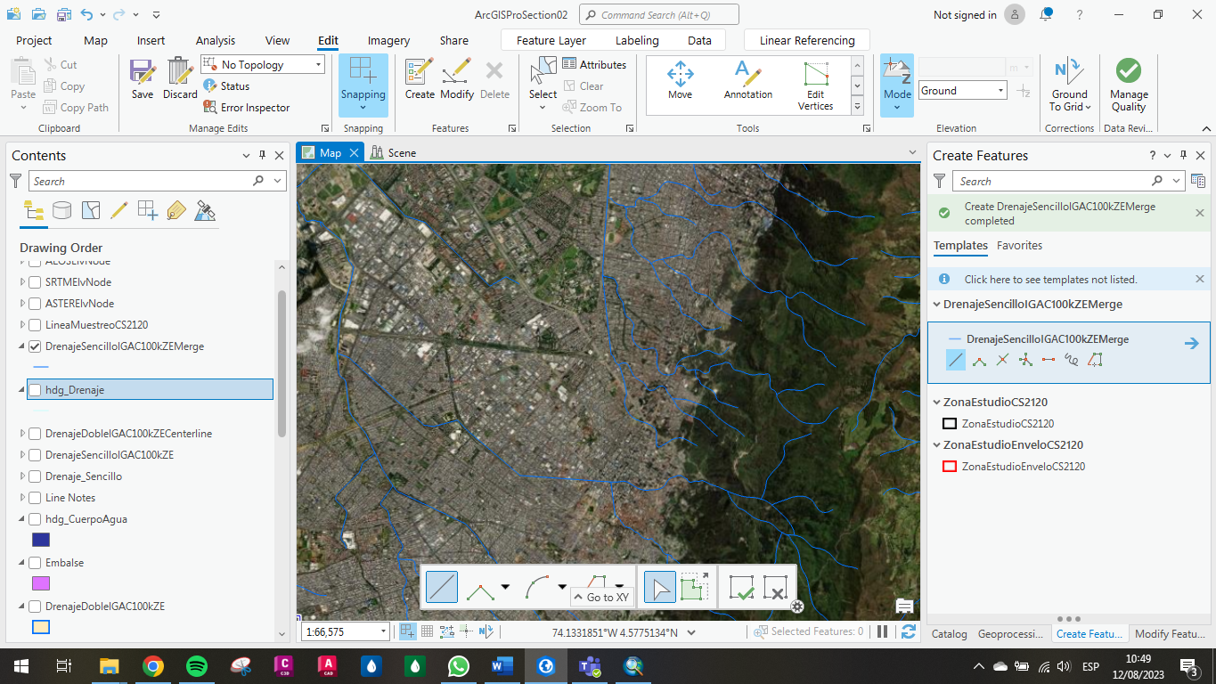

Fuente: Elaboración Propia, 2023.

Ilustración . Punto de Ajuste 39

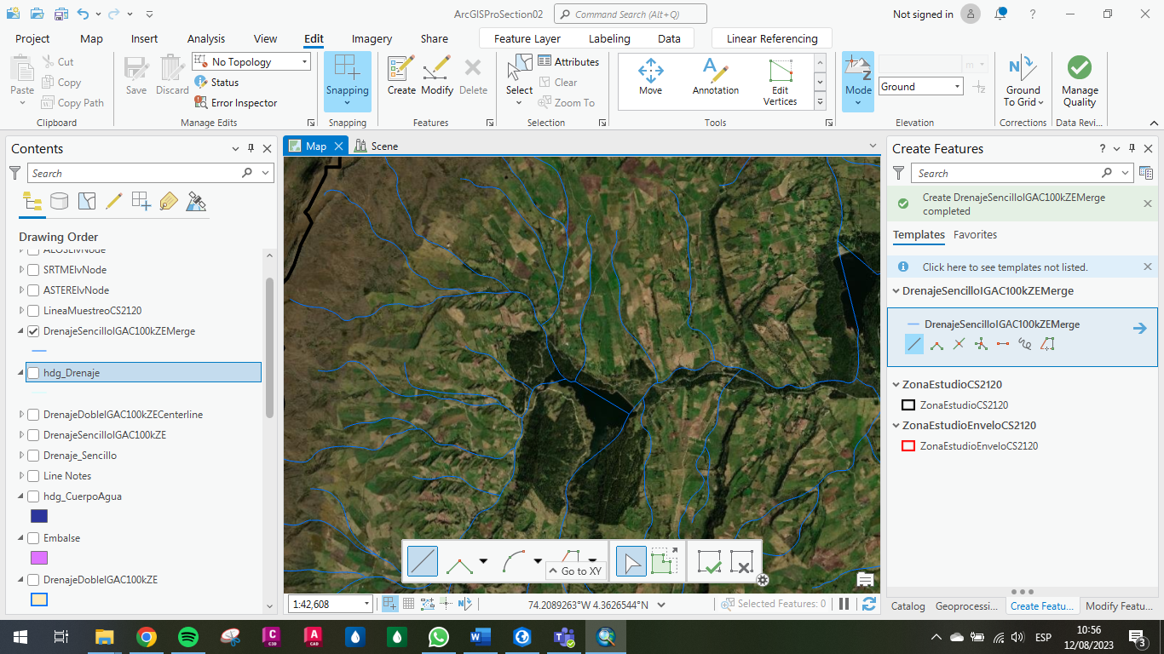

Fuente: Elaboración Propia, 2023.

Ilustración . Punto de Ajuste 40

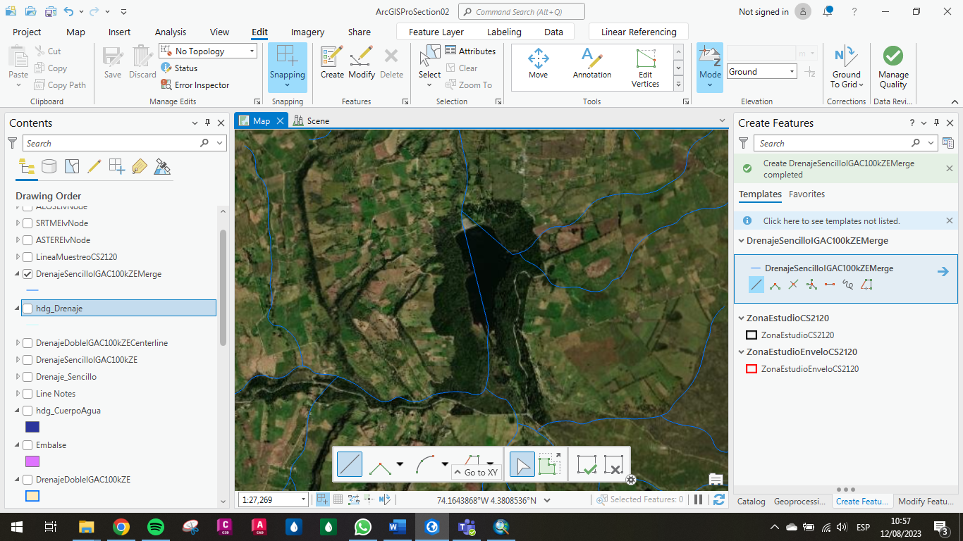

Fuente: Elaboración Propia, 2023.

Ilustración . Punto de Ajuste 41

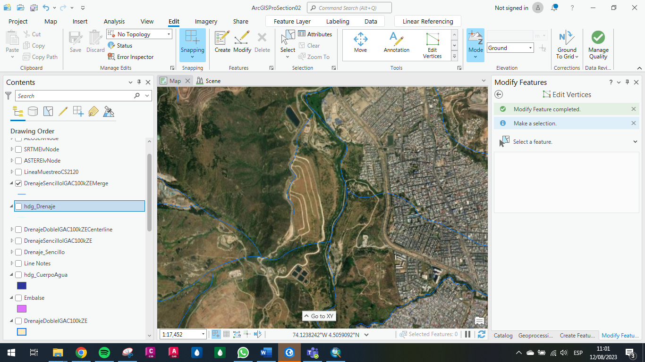

Fuente: Elaboración Propia, 2023.

Ilustración . Punto de Ajuste 42

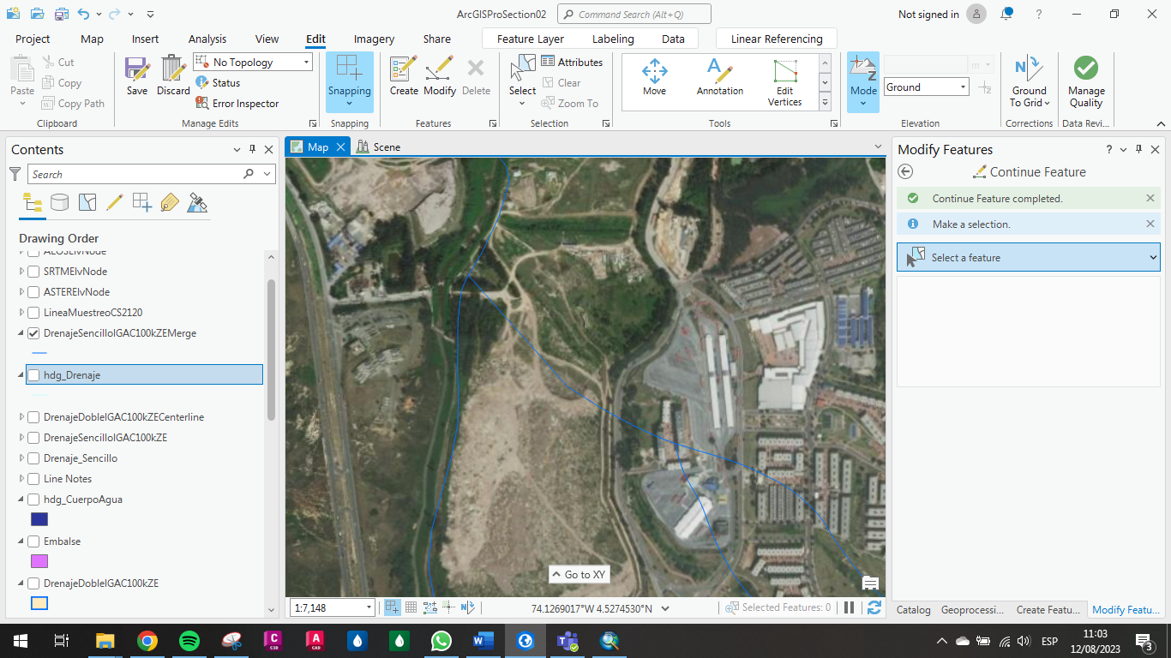

Fuente: Elaboración Propia, 2023.

Ilustración . Punto de Ajuste 43

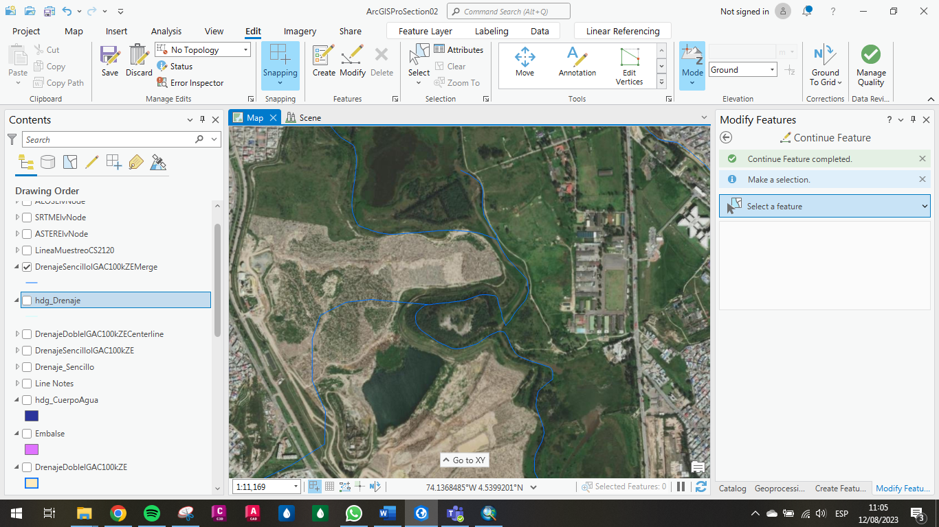

Fuente: Elaboración Propia, 2023.

Ilustración . Punto de Ajuste 44

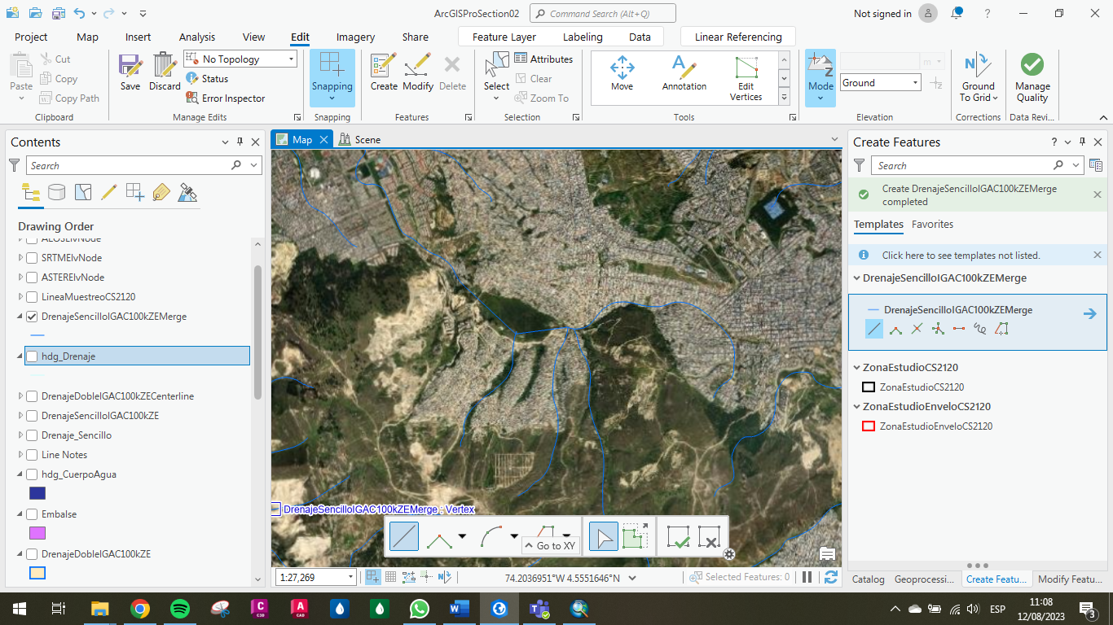

Fuente: Elaboración Propia, 2023.

Ilustración . Punto de Ajuste 45

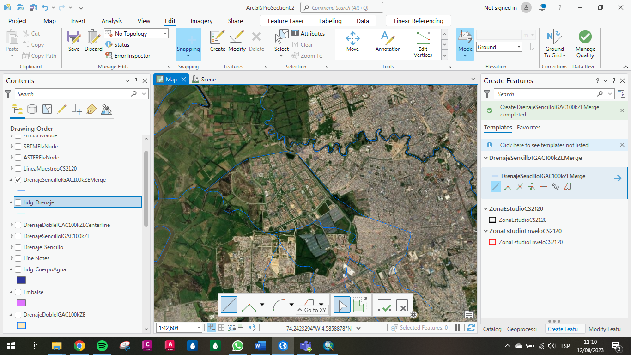

Fuente: Elaboración Propia, 2023.

Ilustración . Punto de Ajuste 46

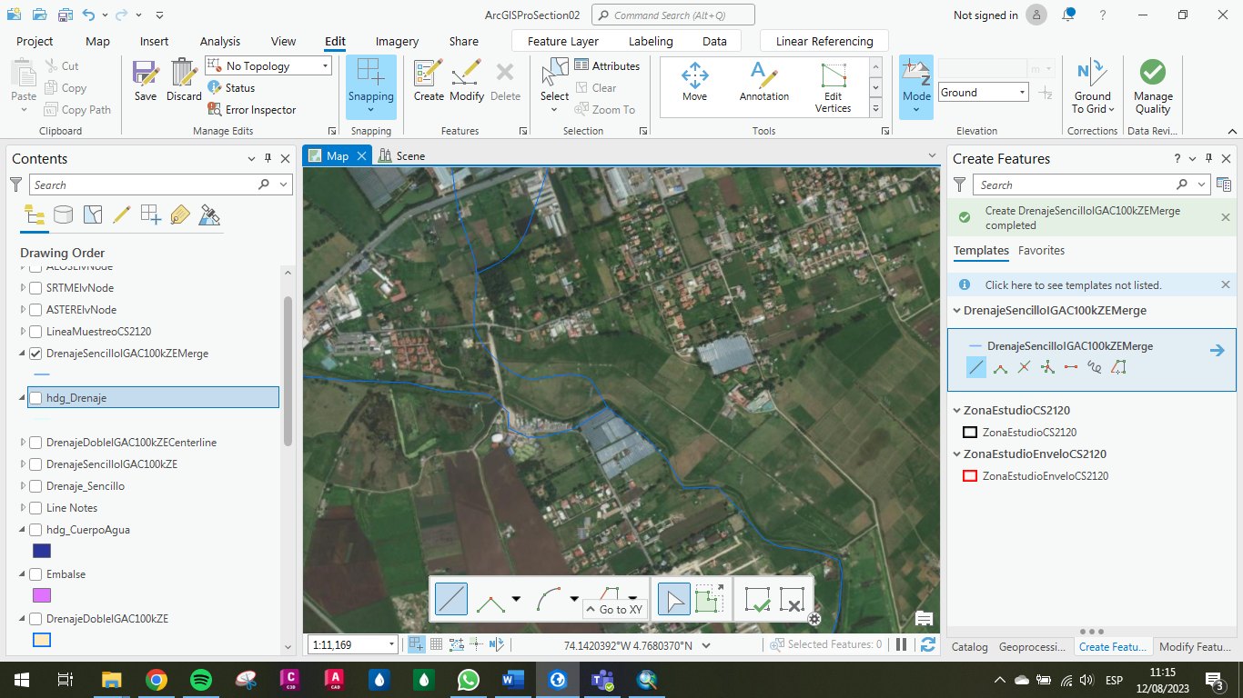

Fuente: Elaboración Propia, 2023.

Ilustración . Punto de Ajuste 47

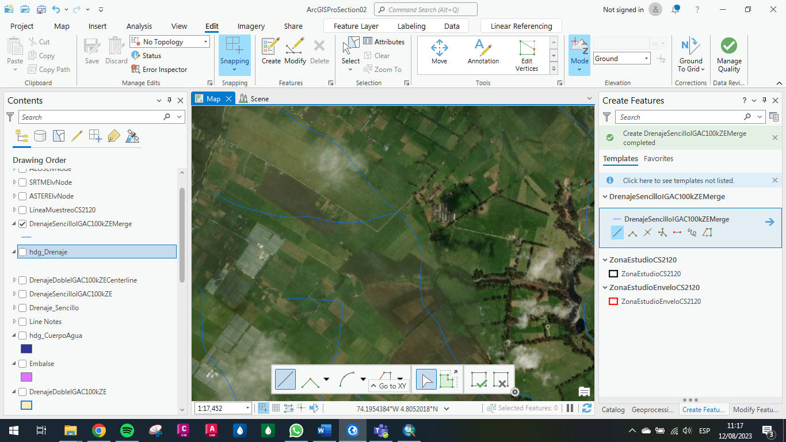

Fuente: Elaboración Propia, 2023.

Ilustración . Punto de Ajuste 48

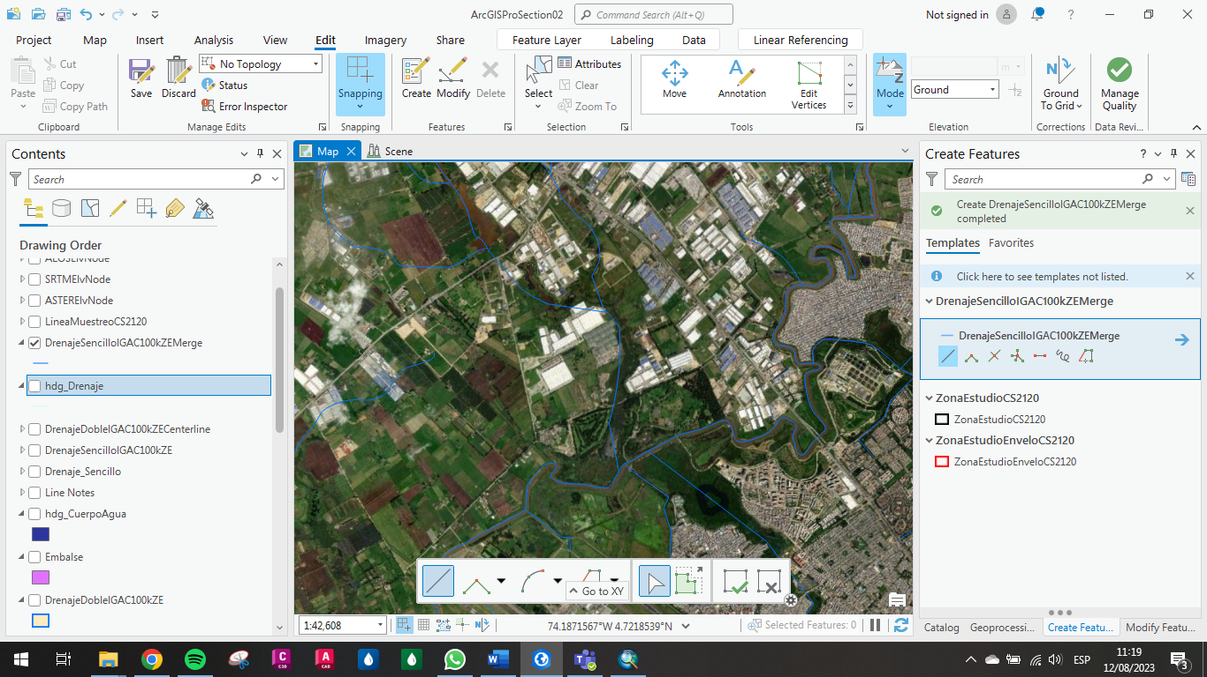

Fuente: Elaboración Propia, 2023.

Ilustración . Punto de Ajuste 49

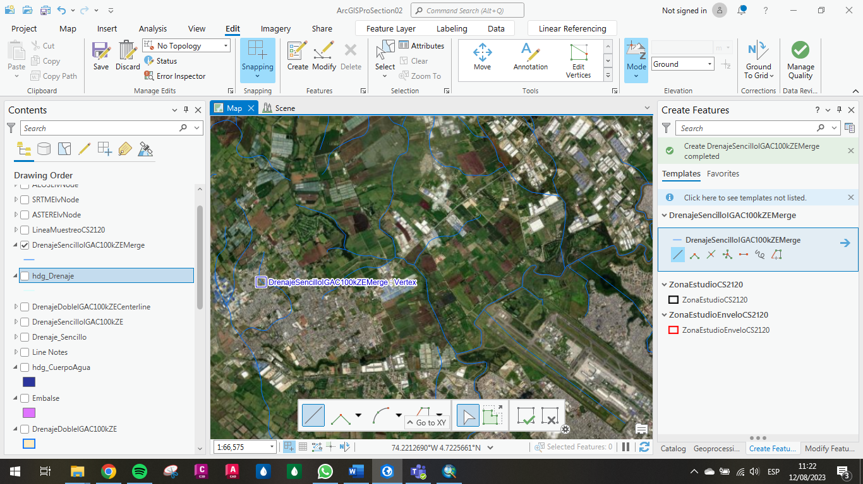

Fuente: Elaboración Propia, 2023.

Ilustración . Punto de Ajuste 50

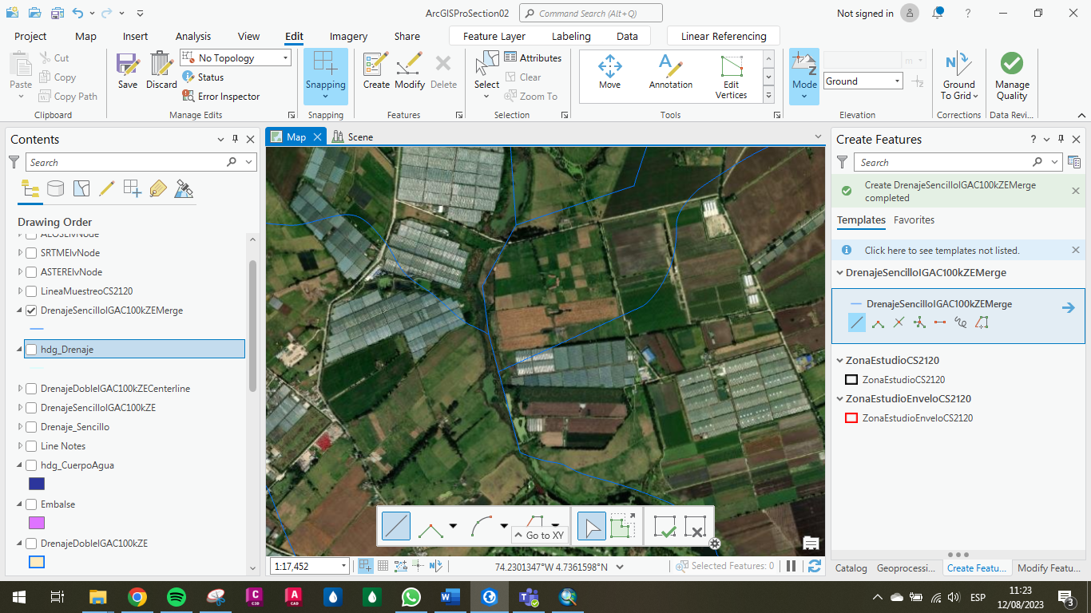

Fuente: Elaboración Propia, 2023.

Ilustración . Punto de Ajuste 51

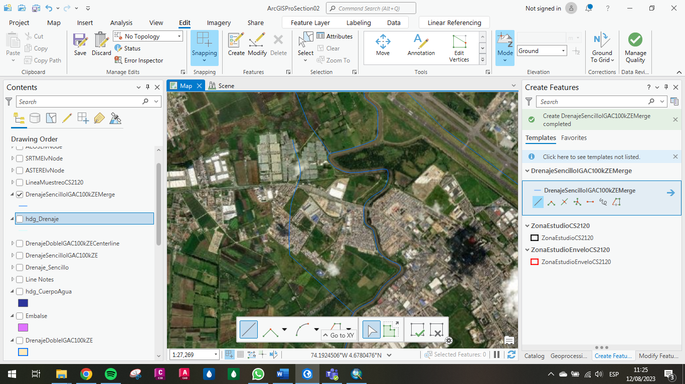

Fuente: Elaboración Propia, 2023.

Ilustración . Punto de Ajuste 52

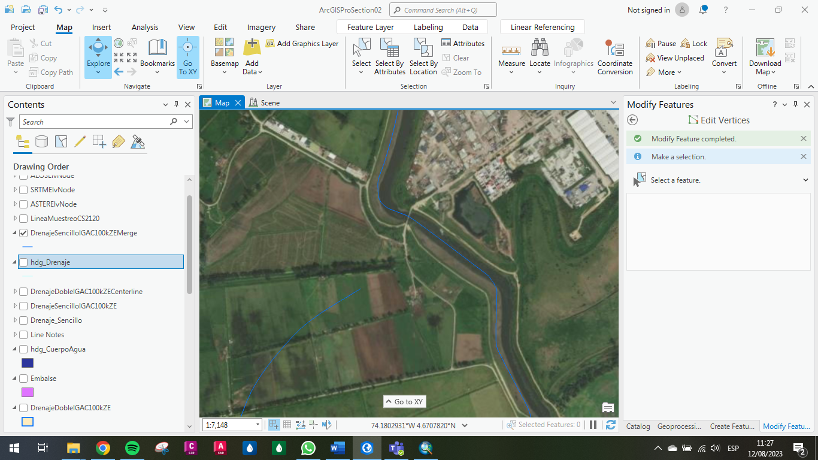

Fuente: Elaboración Propia, 2023.

Ilustración . Punto de Ajuste 54

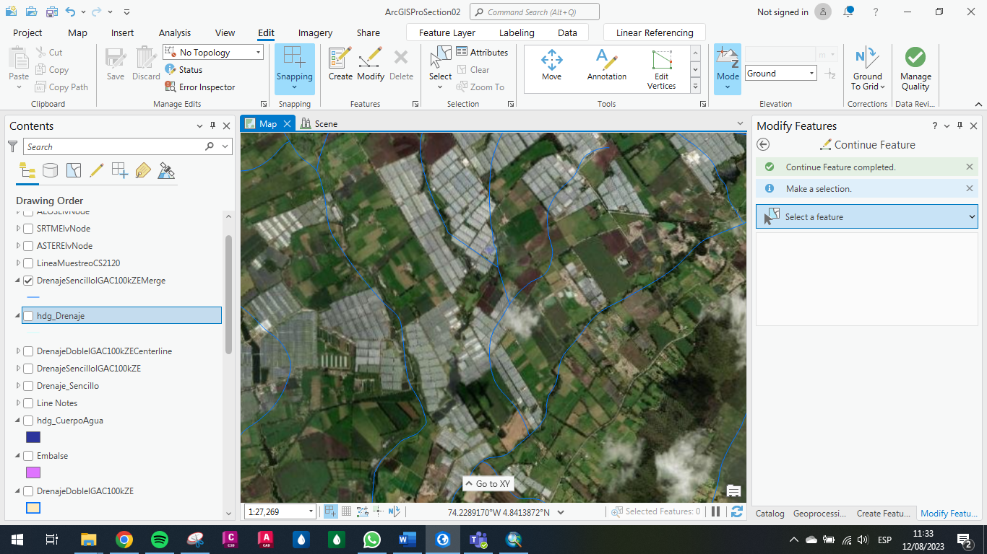

Fuente: Elaboración Propia, 2023.

Ilustración . Punto de Ajuste 55

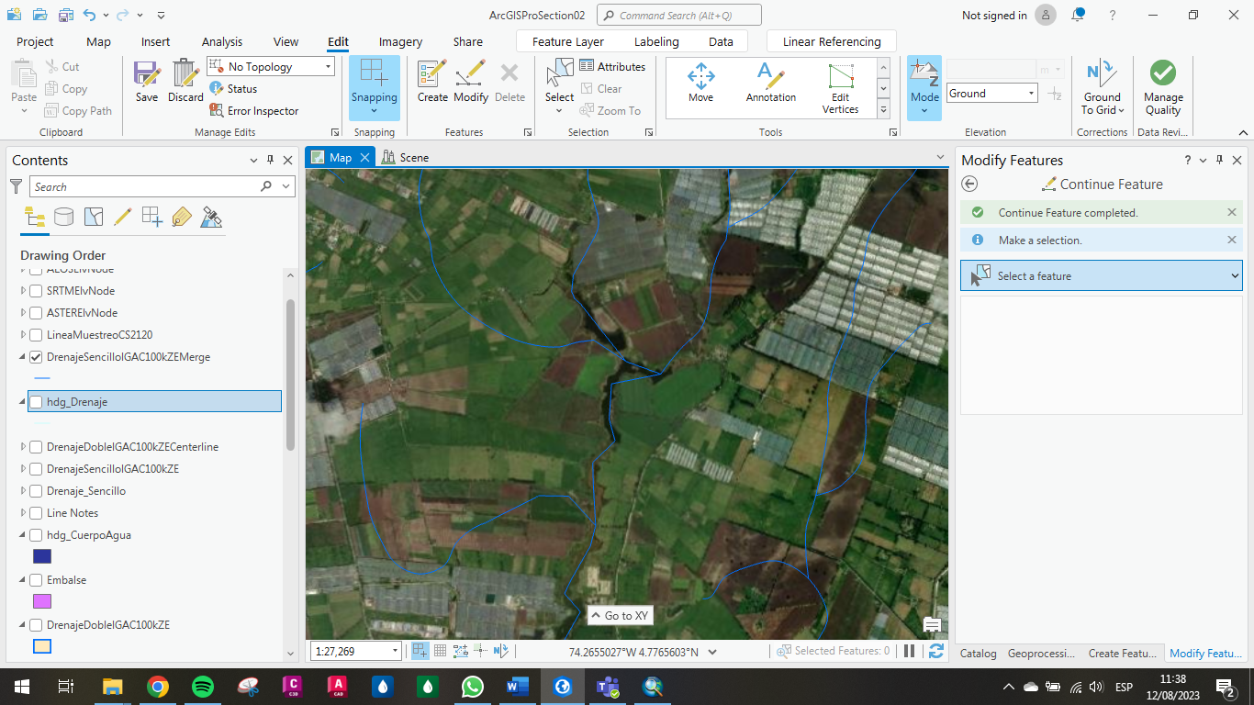

Fuente: Elaboración Propia, 2023.

Ilustración . Punto de Ajuste 56

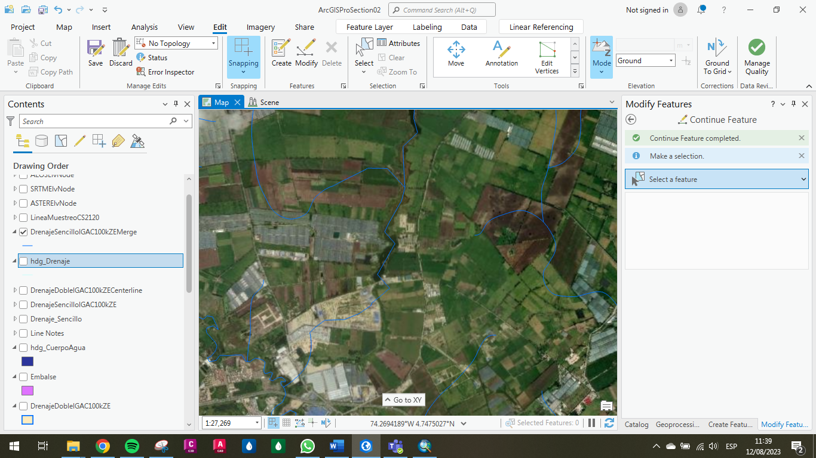

Fuente: Elaboración Propia, 2023.

Ilustración . Punto de Ajuste 57

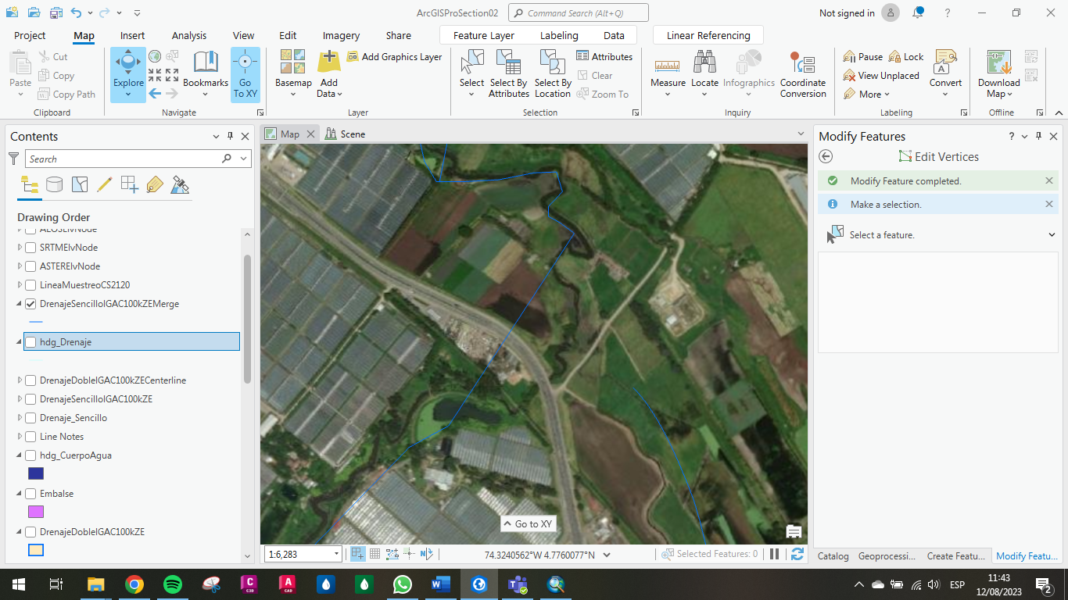

Fuente: Elaboración Propia, 2023.

Ilustración . Punto de Ajuste 58

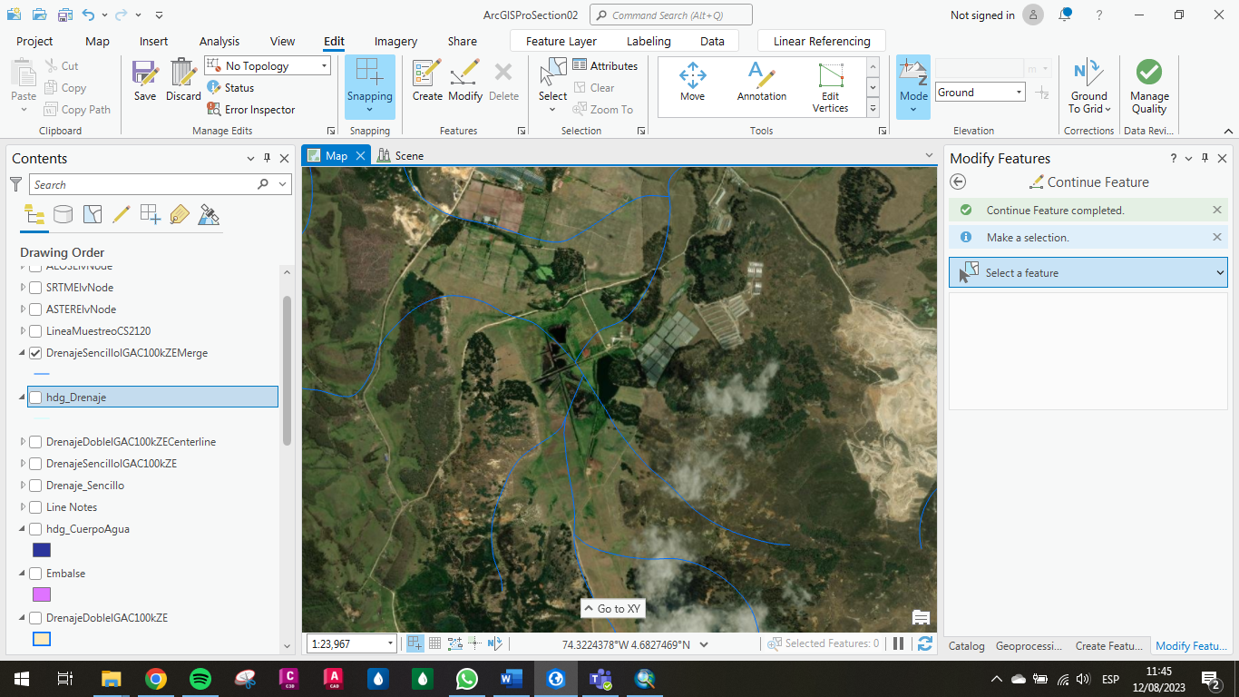

Fuente: Elaboración Propia, 2023.

Ilustración . Punto de Ajuste 59

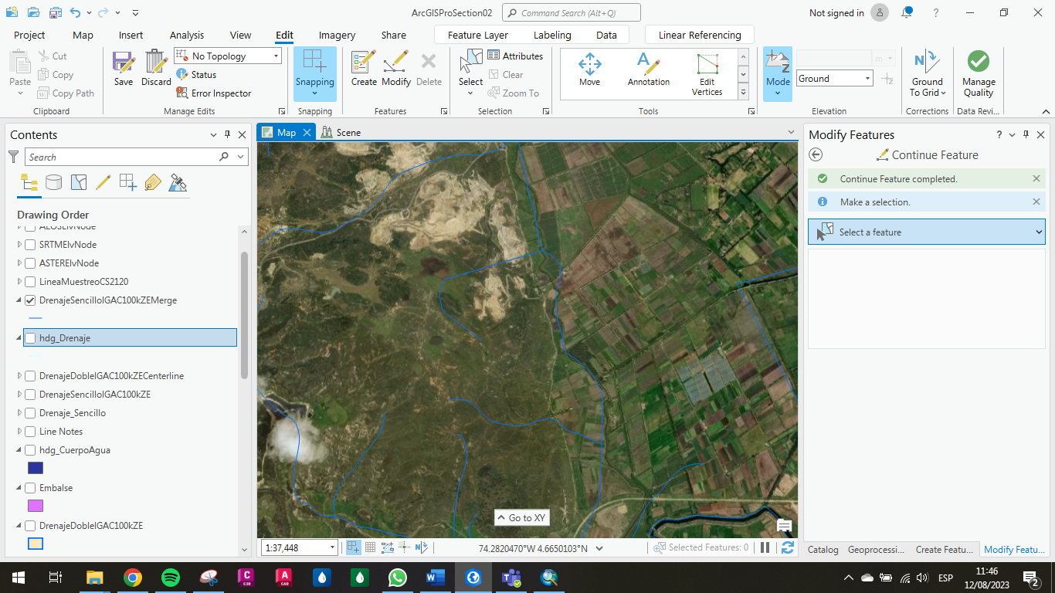

Fuente: Elaboración Propia, 2023.

Ilustración . Punto de Ajuste 60

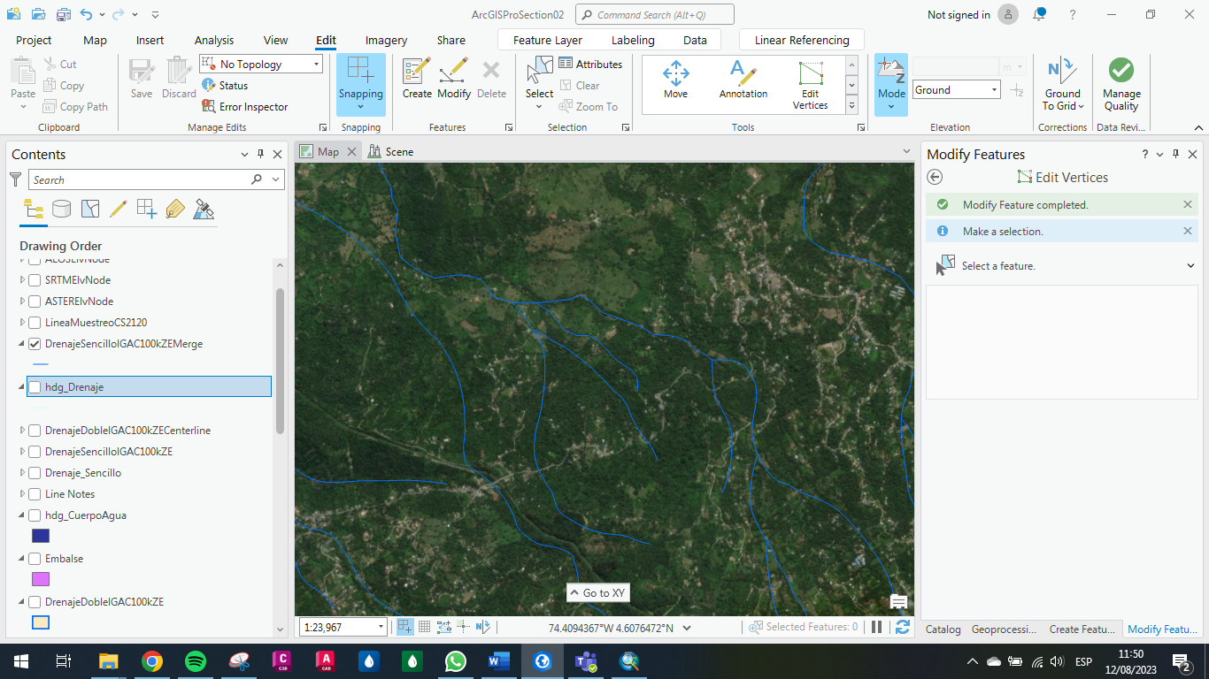

Fuente: Elaboración Propia, 2023.

Ilustración . Punto de Ajuste 61

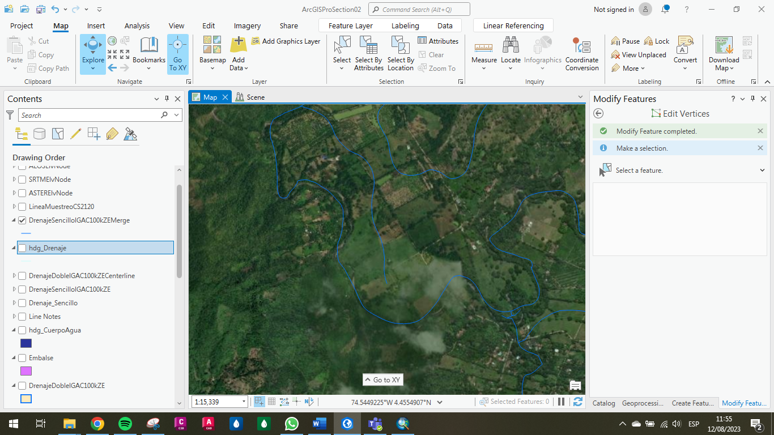

Fuente: Elaboración Propia, 2023.

Ilustración . Punto de Ajuste 62

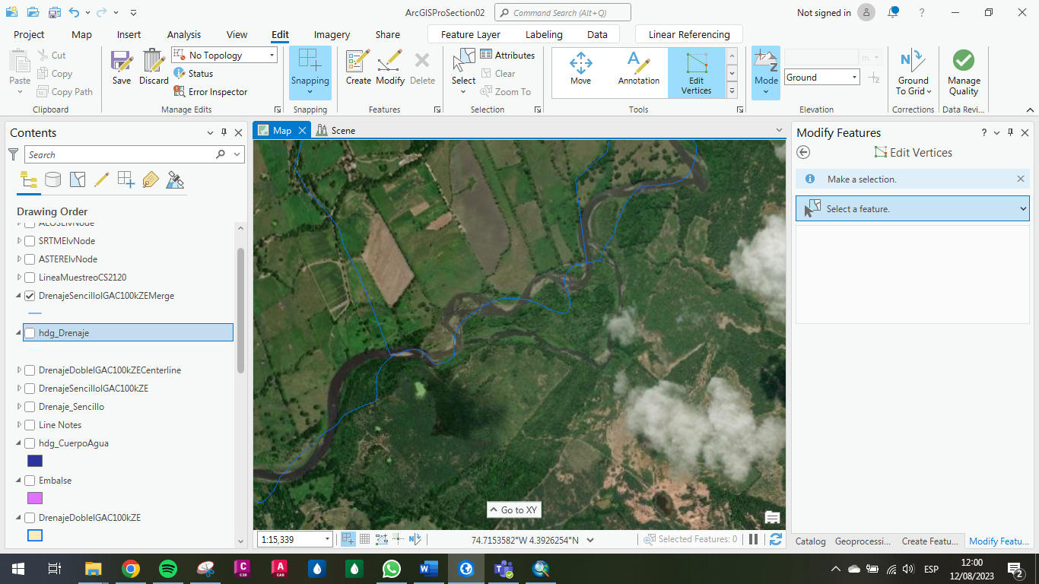

Fuente: Elaboración Propia, 2023.

Se utilizó la herramienta suministrada por el tutor del curso para complementar la revisión visual realizada, eso a partir de la localización de las intersecciones de las redes; se realizaron las pruebas con 250 iteraciones.

Ilustración 70. Herramienta de revisión de conexiones

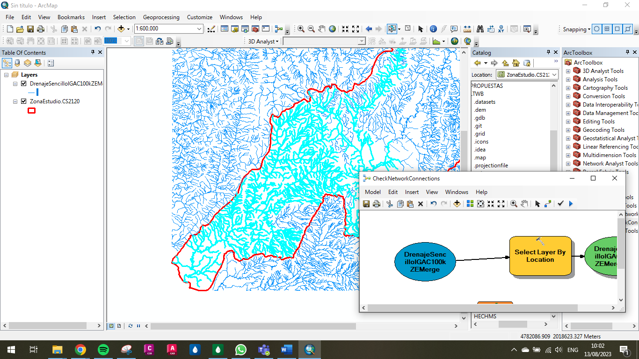

Fuente: Elaboración Propia, 2023.

Con esto, se procedió a terminar de ajustar las conexiones como se muestra a continuación.

Ilustración 71. Ajustes finales de conexiones

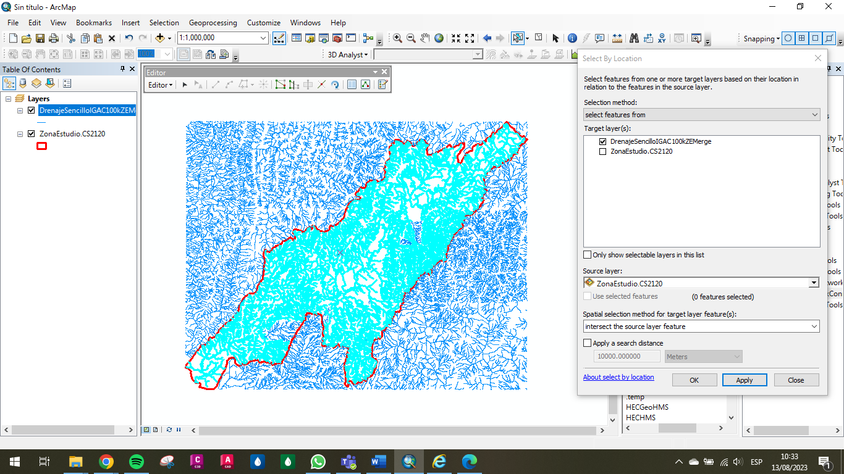

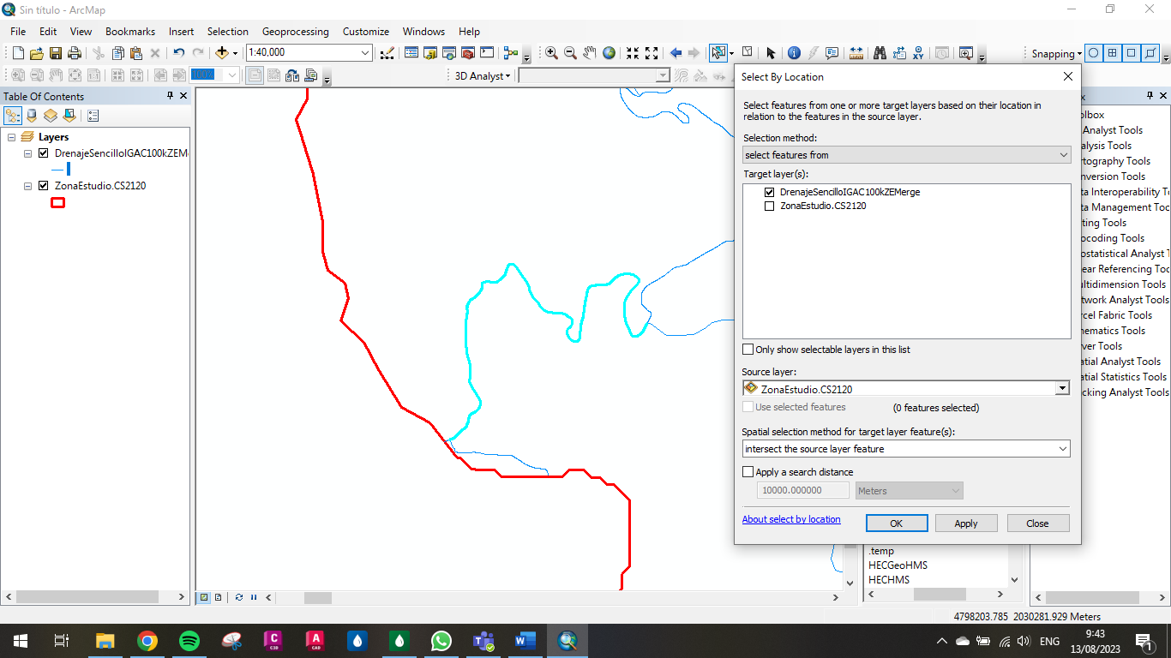

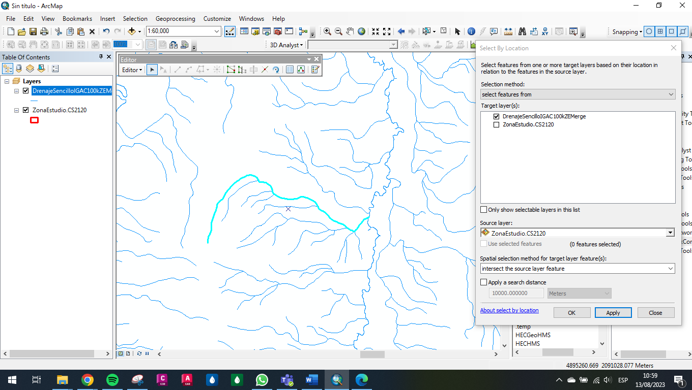

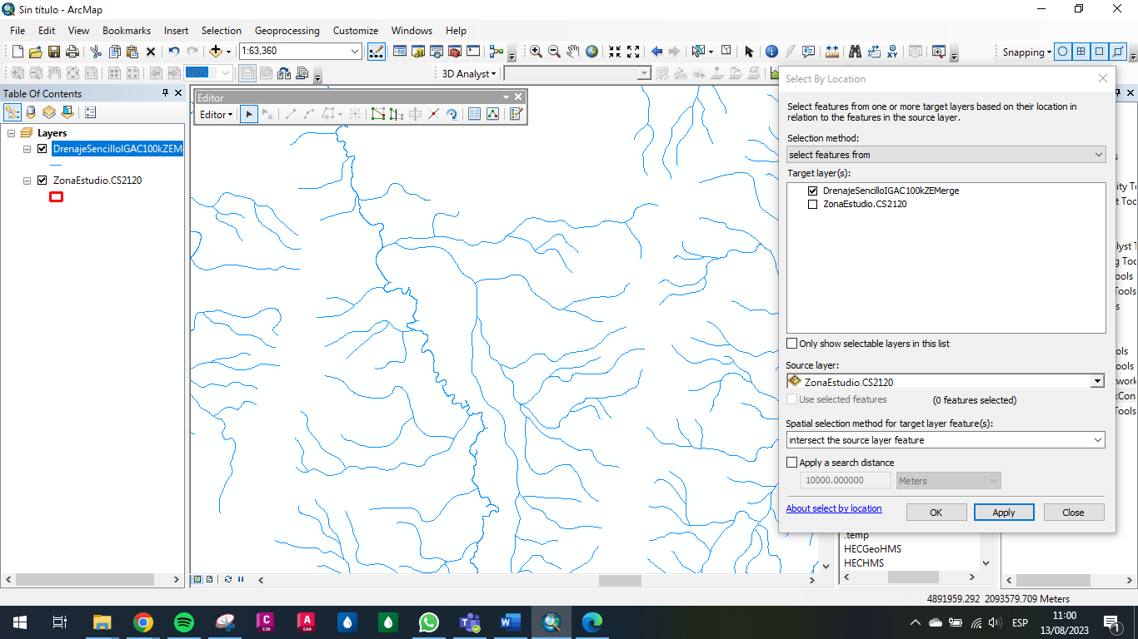

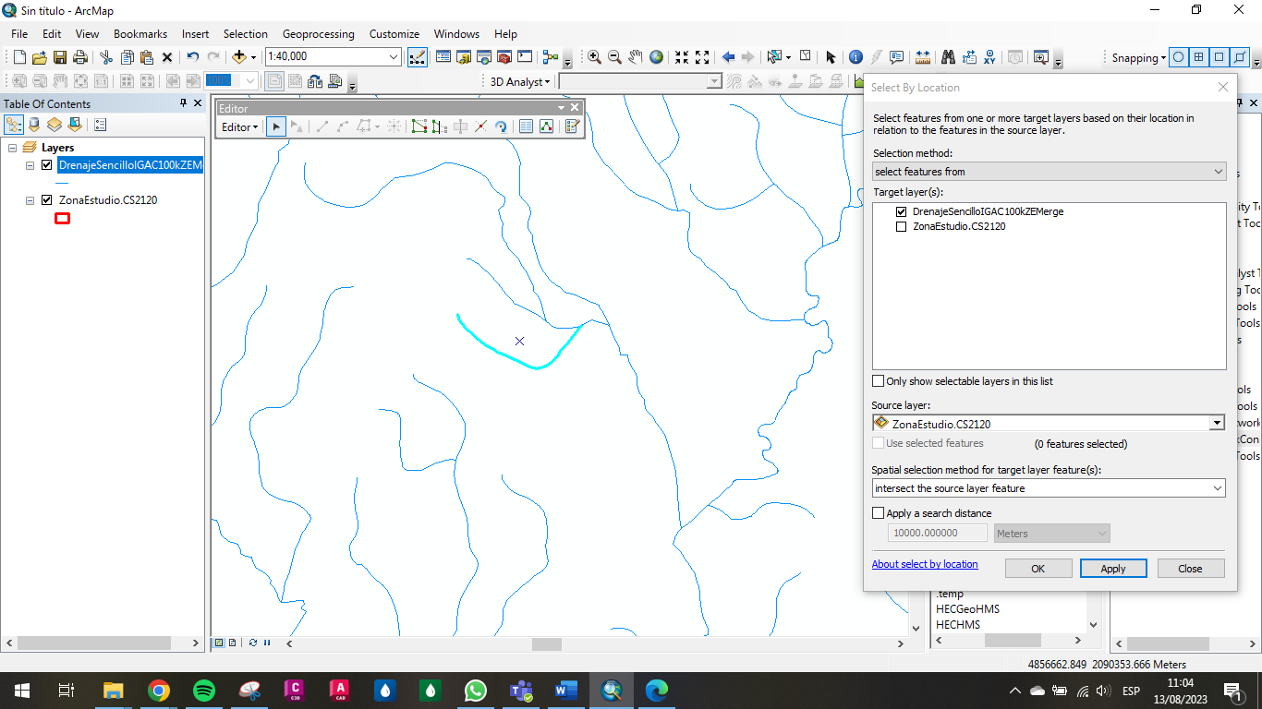

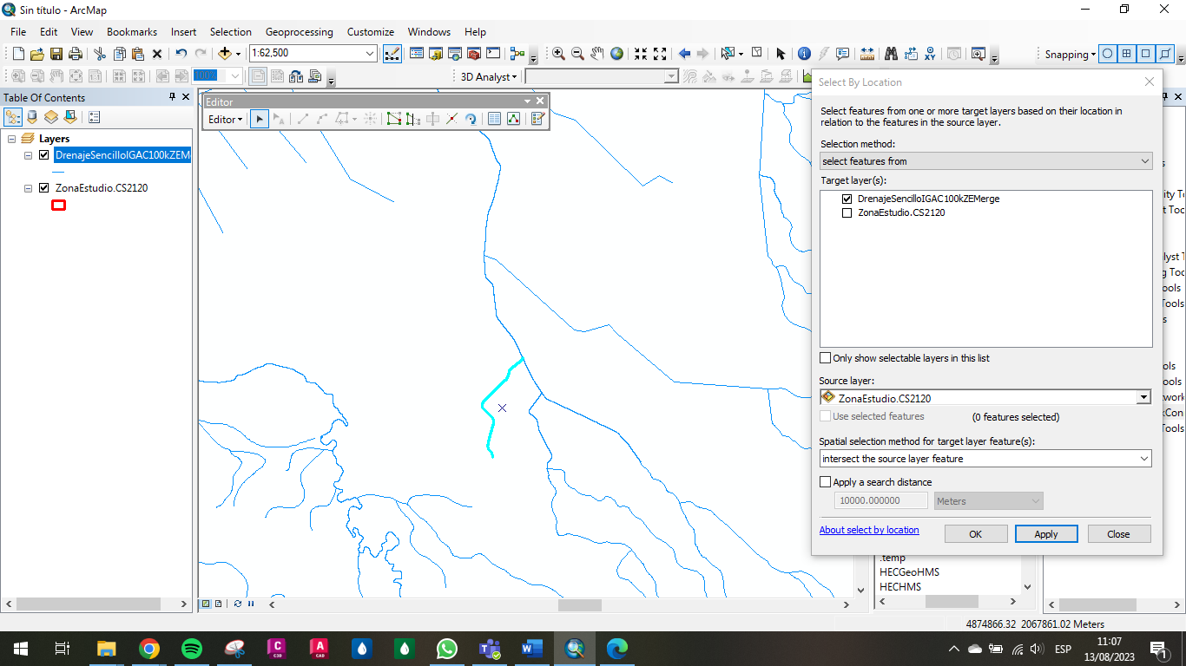

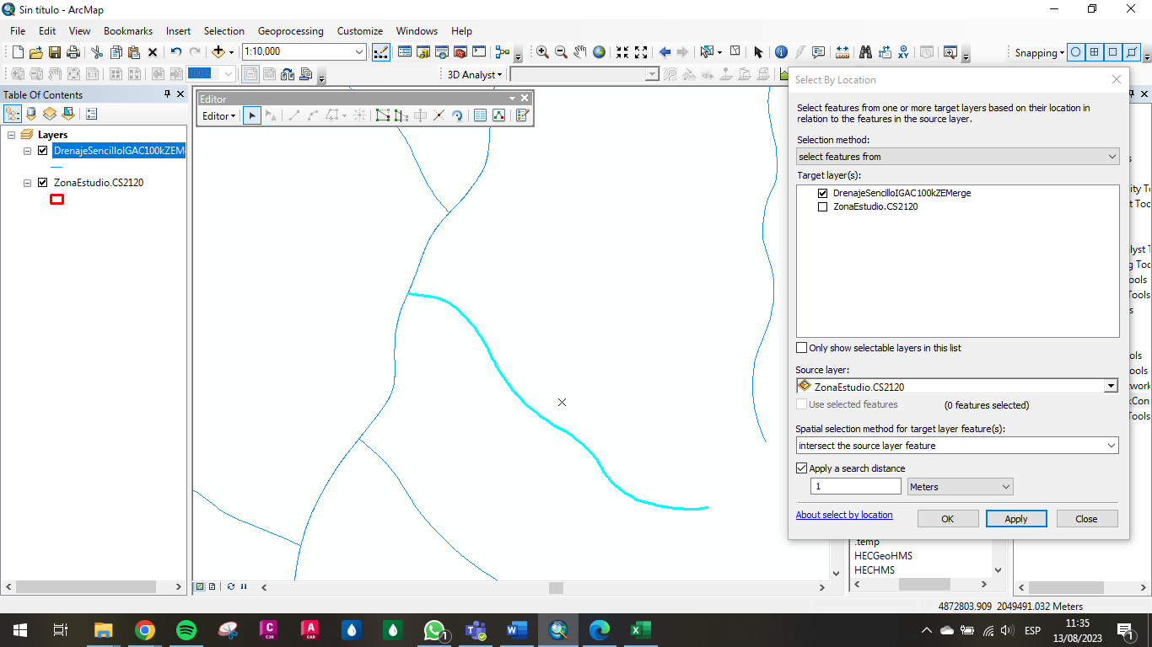

Fuente: Elaboración Propia, 2023.

# Actividad 3: Otras fuentes de información drenaje

A continuación, se mencionan las fuentes donde se puede consultar y descargar información de vectores de drenaje.

* Corporación Autónoma Regional de Cundinamarca: En la plataforma web de la entidad se tiene la hidrografía de su jurisdicción que de acuerdo con lo observado corresponde a la misma base cartográfica del IGAC.

Ilustración . Cartografía CAR

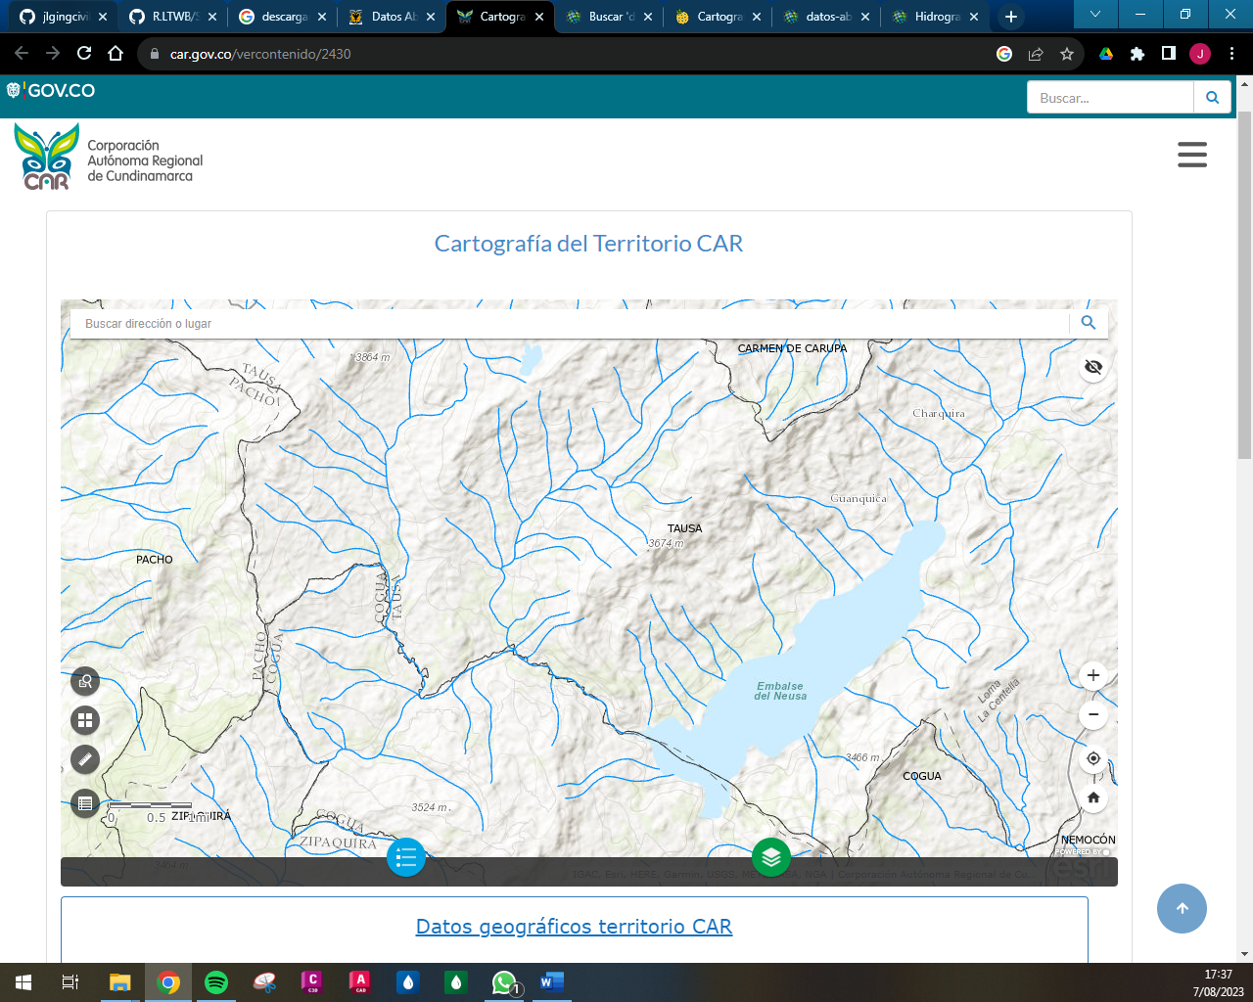

Fuente: CAR, 2023.

* ESRI: En la plataforma de datos abiertos de ESRI se realizó la consulta de las bases vectoriales, pero no se obtuvo resultados para los drenajes de la zona de estudio.

Ilustración . Cartografía ESRI

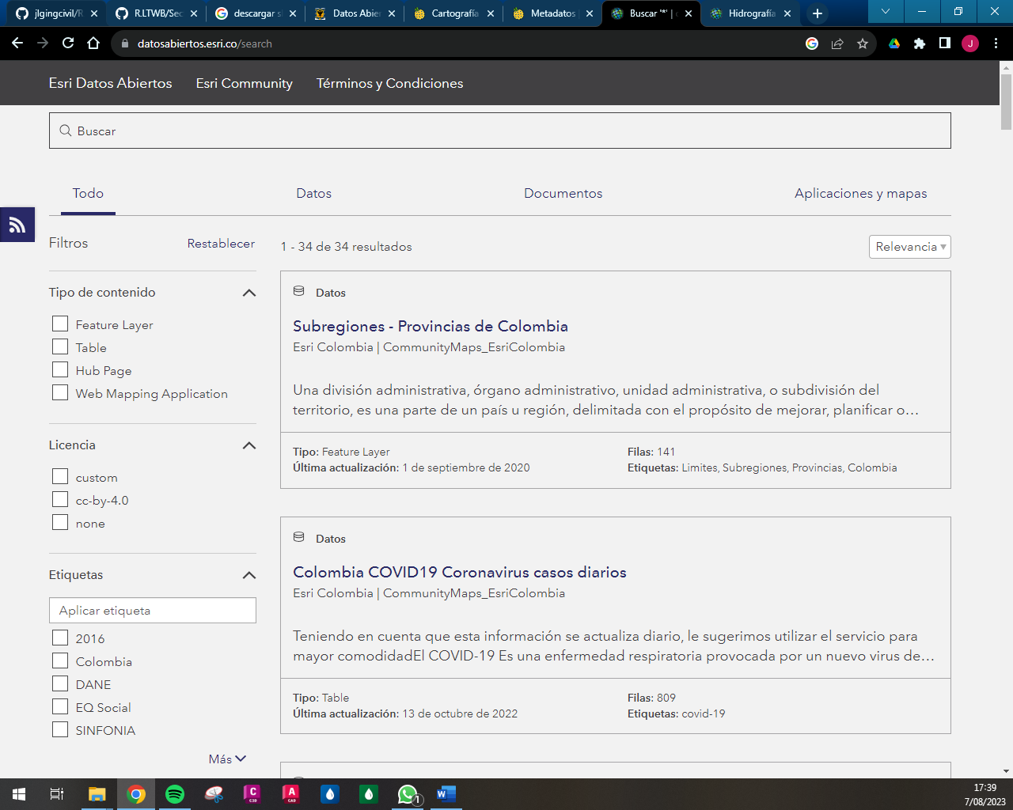

Fuente: ESRI, 2023.

* Datos Abiertos Bogotá: En esta plataforma de la ciudad de Bogotá, se cuenta con la información vectorial para el casco urbano generada por la EAAB-ESP a una escala menor que la del IGAC; al no tener mayor cobertura no es representativa para el caso de estudio, pero aplicable para proyectos locales.

Ilustración . Cartografía Datos Bogotá

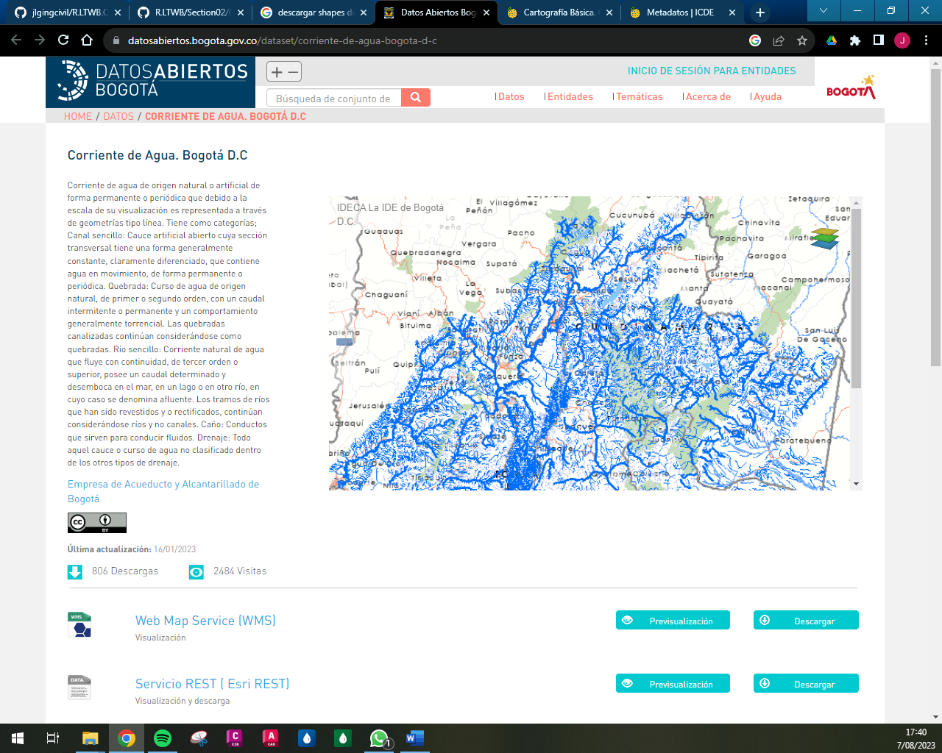

Fuente: datosabiertos.bogota.gov.co, 2023.

* Infraestructura Colombiana de Datos Espaciales: En esta plataforma se encuentran los mismos datos del IGAC.

Ilustración . Cartografía ICDE

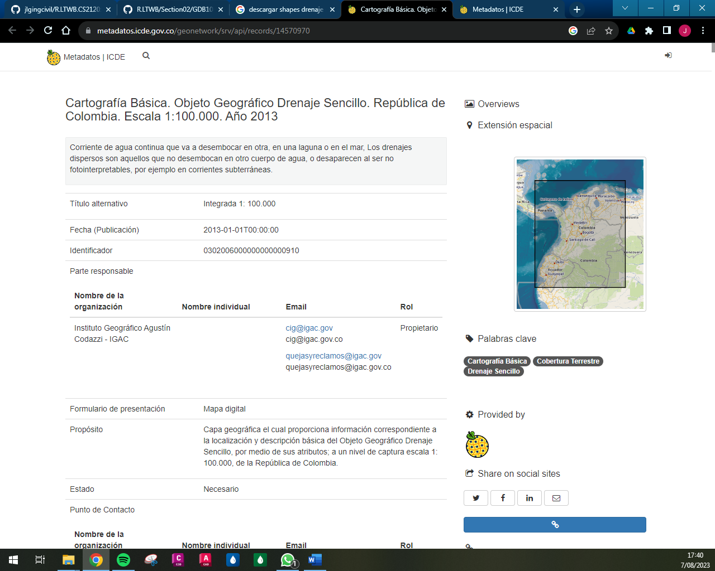

Fuente: <https://metadatos.icde.gov.co/geonetwork/srv/spa/catalog.search#/home>, 2023

* Sistema de Información Ambiental de Colombia SIAC: En el catálogo de Mapas no se encuentra información disponible.

# Conclusiones

* Se realizó la descarga de la base cartográfica a escala 1:100000 del IGAC para el caso de estudio SZH 2120.
* Se realizó el ajuste de la base vectorial de drenajes para complementar cortos circuitos y cuerpos de agua lénticos.
* Se investigó otras plataformas para la descarga de bases vectoriales de drenajes.

# Referencias Bibliográficas

* RCFDTOOLS, 2023. Balance hidrológico de largo plazo para estimación de caudales medios usando SIG. Contenido del curso: <https://github.com/rcfdtools/R.LTWB/tree/main/Section02/GDB100k>.